**CHUYÊN ĐỀ ESTER – LIPID**

**Phần I: HỆ THỐNG LÝ THUYẾT CƠ BẢN VÀ NÂNG CAO**

**I. ĐỊNH NGHĨA, PHÂN LOẠI ESTER**

**1. Định nghĩa**

Dẫn xuất của carboxylic acid là những sản phẩm tạo ra khi thay thế nhóm OH trong nhóm COOH bằng các nguyên tử hay nhóm nguyên tử khác. R-C-OH

R – C – OH R – C - Y

|| ||

O O

Carboxylic acid Dẫn xuất của carboxylic acid

**2. Phân loại**

- Tùy theo bản chất của Y mà ta phân biệt các loại dẫn xuất khác nhau:

|  |  |  |  |
| --- | --- | --- | --- |
| Z | Công thức | Tên dẫn xuất | Ví dụ |
| OR' | RCOOR' | ester | CH3COOCH3 |
| Hal (CI, Br, I) | RCO-Hal | halide acid | CH3COCI |
| NH2 | RCO-NH2 | amide | CH3CONH2 |
| OCOR’ | RCO-O-COR' | anhydride acid |  |
| NHNH2 | RCO-NH-NH2 | hydrazide | CH3CONHNH2 |
| N3 | RCO-N3 | azit | CH3CON3 |

**II. ESTER**

**1. Cấu tạo phân tử**

• Ester đơn giản có công thức cấu tạo như sau:

|  |  |
| --- | --- |
| R – C – OR’ || O | R, R' là gốc hydrocarbon no, không no hoặc thơm (trừ trường hợp ester của acid fomic có R là H) |

• Ester tạo bởi acid đa chức và alcohol đa chức

 

m mol n mol 1 mol

• Ester tạo bởi acid đơn chức và alcohol đa chức



m mol 1 mol 1 mol

• Ester tạo bởi acid đa chức và alcohol đơn chức

 

1 mol n mol 1 mol

• Ester tạo bởi acid đơn chức và alcohol đơn chức

 

1 mol 1 mol 1 mol

**2. Cách gọi tên ester**

|  |
| --- |
| **Tên gốc hydrocarbon R' + tên anion gốc acid (đuôi "at")** |

*Ví dụ:*

HCOOCH3: Methyl formate

CH2=CHCOOC6H5: Phenyl acrylate

C6H5COOCH=CH2: Vinyl benzoate

CH3CH2CH2COOC2H5: Ethyl butirat

C2H5OCO-CH2-COOCH3: Ethylmetylmalonat

CH3OCO-COOCH3: Đimethyl oxalate

**3. Tính chất vật lí**

• Giữa các phân tử ester không có liên kết hydrogen vì thế ester có nhiệt độ sôi thấp hơn so với các acid và alcohol có cùng số nguyên tử C.

• Các ester thường là những chất lỏng, nhẹ hơn nước, rất ít tan trong nước, có khả năng hòa tan được nhiều chất hữu cơ khác nhau. Những ester có khối lượng phân tử rất lớn có thể ở trạng thái rắn (như mỡ động vật, sáp ong, ...). Các ester thường có mùi thơm dễ chịu, chẳng hạn:

- Isoamyl formate HCOOCH2CH2CH(CH3)2: Mùi chuối chín.

- Benzyl propionate CH3CH2COOCH3C6H5: Mùi hoa nhài.

- Ethyl butirat CH3CH2CH2COOC2H5: Mùi dứa.

- Ethyl isovalerate CH3CH(CH3)CH2COOC2H5: Mùi táo,

- Geranyl acetate CH3COOC10H17: Mùi hoa hồng.

**4. Tính chất hóa học**

***a) Phản ứng ở nhóm chức***

*• Phản ứng thủy phân*

Ester bị thủy phân cả trong môi trường acid và base. Phản ứng thủy phân trong môi trường acid là phản ứng nghịch của phản ứng ester hóa.

 

Phản ứng thủy phân trong môi trường kiềm là phản ứng một chiều và còn được gọi là phản ứng xà phòng hóa:



Cơ chế: cộng vào nhóm C=O.

OH OH 

δ+ | | |

R – C – OR’ +   R – C – OR’  R – C +   R – C + R’OH

|| | || ||

  O O

Giai đoạn cuối cùng là bất thuận nghịch, nên toàn bộ phản ứng xà phòng hóa là

bất thuận nghịch.

*• Tác dụng với hợp chất cơ-magie*

**

*Ví dụ:*

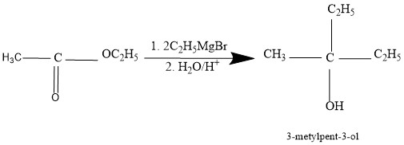

• Phản ứng với NH3 hay R”NH2





***• Phản ứng khử***

*- Khử bởi LiAlH4:*

  

*Cơ chế:*

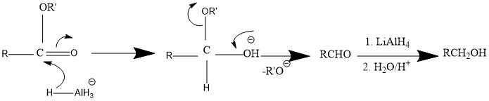

Este không bị khử bởi 

*Ví dụ:*

 

*- Khử bằng Na + C2H5OH (phản ứng Buvo- Blăng)*



*Ví dụ:*



***b) Phản ứng ở gốc hydrocarbon***

*• Phản ứng cộng vào gốc không no:* Gốc hidrocacbon không no ở ester có phản ứng cộng  giống như hidrocarbon chưa no. Ví dụ:



*• Phản ứng trùng hợp:* Một số ester có liên kết đôi C=C có thể tham gia phản ứng trùng hợp giống như alkene. Ví dụ:

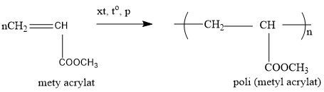

*• Phản ứng thế Hα* : Ester có Hα tham gia các phản ứng:

- Tổng hợp malonic:





- Phản ứng ngưng tụ Claisen tạo ra β-xetoeste. Ví dụ:



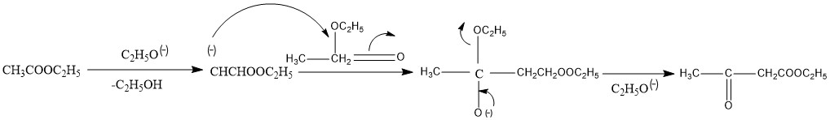

*Cơ chế:*

*• Phản ứng với dung dịch AgNO3/NH3*

Ester có dạng tổng quát HCOOR', RCOOCH=CHR’, HCOOCH=CHR' có thể phản ứng với dung dịch AgNO3/NH3 đun nóng, sinh ra kết tủa silver.

 



 







**5. Điều chế**

***a) Phản ứng ester hóa***



***b) Phản ứng giữa anhydride acid và alcohol***

(RCO)2O + R'OH → RCOOR' + RCOOH

Ứng dụng của phản ứng này để điều chế ester phenyl vì phenol không phản ứng trực tiếp với carboxylic acid.

(RCO)2O + C6H5OH → RCOOC6H5 + RCOOH

***c) Phản ứng giữa acid và hydrocarbon chưa no***

• Điều chế ester vinyl

RCOOH + CHCHRCOOCH=CH2

• Điều chế ester với gốc alkyl bậc ba:

CH3COOH + CH3C(CH3)=CH2 CH3COOC(CH3)3

***d) Phản ứng giữa muối silver hay cacboxylat của kim loại kiềm và alkyl halide***



***e) Phản ứng Canizaro***



Benzandehit benzyl benzoat

***f) Phản ứng Tisenco***



ethyl acetate

**III. HALIDE ACID, ANHYDRIDE ACID, AMIDE VÀ NITRIN**

**1. Phản ứng thủy phân**

a) Thủy phân trong môi trường acid

RCOHal + H2O → RCOOH + H-Hal

(RCO)2O + H2O →2RCOOH

RCONH2 + H2O  RCOOH + NH3

R-CN + 2H2O - H  RCOOH + NH3

b) Thủy phân trong môi trường kiềm

RCOHal + 2OH- → RCOO- + Hal- + H2O

(RCO)2O + 2OH- → 2RCOO- + H2O

RCONH2 + OH-  RCOO- + NH3

Khả năng phản ứng:

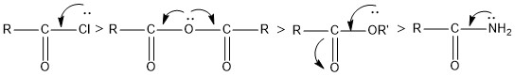

Vì chlorine có độ âm điện lớn nhất nên có –I mạnh nhất, mà hiệu ứng + C lại yếu nhất.

**2. Tác dụng với alcohol**

RCOHal + R'OH → RCOOR' + H-Hal

(RCO)2O + R'OH → RCOOR' + RCOOH

**3. Tác dụng với NH hay R’NH2**

RCOHal + 2NH3 + RCONH2 + NH4Hal

(RCO)2O + 2NH3 → RCONH2 + RCOONH4

RCOHal + R'NH2 → RCONHR + H-Hal

(RCO)2O + R'NH2 → RCONHR' + RCOONH3R'

**4. Tác dụng với hợp chất cơ – magnesium**

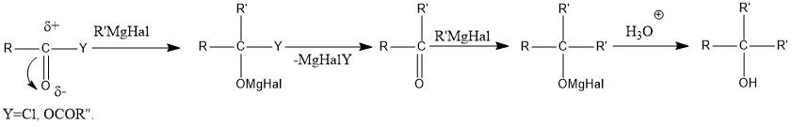



*Ví dụ:*

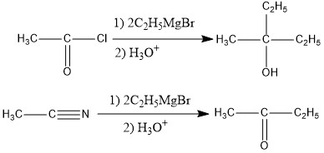

**5. Phản ứng khử**

*a) Khử bằng LiAlH4*









*Ví dụ:*

 

 



 

*b) Khử bằng H2*







**6. Phản ứng thế H𝛼**

*a) Chloride acid có phản ứng halogen hóa*



*b) Anhydride acid tham gia phản ứng Peckin*

Đây là phản ứng ngưng tụ aldehyde thơm với anhydride acid tạo thành acid α, β-không nO. Ví dụ:

 

**7. Phản ứng chuyển vị Hopman**

Amide không có nhóm thế (RCONH2) tham gia phản ứng chuyển vị Hopman tạo thành amine bậc I.



*Cơ chế:*

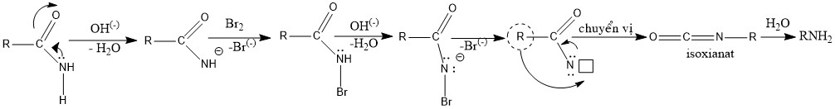

Ngoài ra amide còn phản ứng với HNO2 (hoặc NaNO2 + HCl) cho carboxylic acid.

RCONH2 + HNO2 → RCOOH + N2 + H2O

**8. Điều chế**

Chloride acid và anhydride acid có thể điều chế trực tiếp từ carboxylic acid.



Hoặc:





Phương pháp chung để điều chế amide là cho NH3 tác dụng với chloride acid hoặc anhidrit acid.



Nitrin được điều chế từ amide nhờ tác dụng của chất xúc tác 



Ngoài ra, có thể điều chế nitrin bằng cách cho dẫn xuất halogen phản ứng vớimuối CN-.

Ví dụ: 

**IV. LIPID**

**1. Khái niệm, phân loại và trạng thái tự nhiên.**

• Lipid là những hợp chất hữu cơ có trong tế bào sống không hòa tan trong nước nhưng tan trong các dung môi không phân cực như ether, chloroform, ether dâu hỏa, ... Lipid bao gồm chất béo, sáp, steroit, photpholipit, ... chúng đều là các ester phức tạp. Dưới đây ta chỉ xét về chất béo.

• Chất béo là triester của glycerol với các acid monocacboxylic có số chẵn nguyên tử carbon (khoảng từ 12C đến 24C) không phân nhánh (acid béo), gọi chung là triglyceride hay triaxylglixerol. Công thức chung của chất béo:

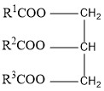

Khi thủy phân chất béo thì thu được glycerol và acid béo. Một số acid béo thường gặp là:

Acid béo no thường gặp là:

C15H31COOH: CH3-[CH2]14-COOH (Panmitic acid)

CH3COOH: CH3-[CH2]16-COOH (Stearic acid).

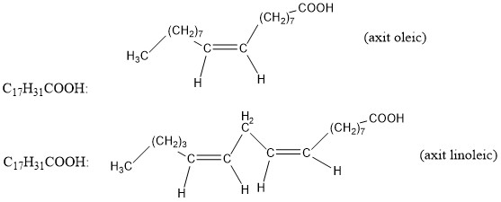

**2. Tính chất của chất béo**

***a) Tính chất vật lí***

- Các triglyceride chứa chủ yếu các gốc acid béo no thường là chất rắn (mỡ) ở nhiệt độ phòng. Các triglyceride chứa chủ yếu các gốc acid béo không no thường là chất lỏng (dầu) ở nhiệt độ phòng.

Ví dụ: tristearin, tnc = 72°C (rắn); triolein, tnc = - 4°C (lỏng)

*Chú ý:* Các triglyceride không no có nhiệt độ nóng chảy thấp hơn là vì các gốc acid không no, đặc biệt là dạng cis như oleic acid, không thể xếp chặt khút được trong mạng tinh thể rắn như trường hợp acid no.

- Chất béo nhẹ hơn nước và không tan trong nước, tan trong các dung môi hữu cơ như benzene, xăng, ether,

...

*b) Tính chất hóa học*

*- Phản ứng thủy phân trong môi trường acid:* Khi đun nóng chất béo có xúc tác acid, chất béo bị thuỷ phân tạo ra glycerol và các acid béo.

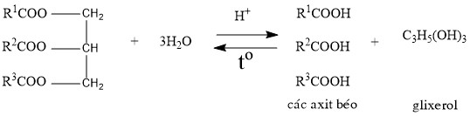

*- Phản ứng xà phòng hóa:* Khi đun nóng chất béo với dung dịch kiềm (KOH hoặc NaOH) thì tạo ra glycerol và hỗn hợp muối của các acid béo. Muối sodium hoặc potassium của các acid béo chính là xà phòng. Phản ứng của chất béo với dung dịch kiềm gọi là phản ứng xà phòng hoá.

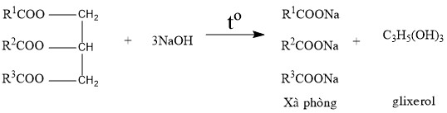

*Chỉ số acid:* Là số miligam KOH cần để trung hòa acid béo tự do có trong 1 gam chất béo.

**Ví dụ:** Tính chỉ số acid của một chất béo, biết rằng để trung hoà 14 gam chất béo đó cần 15ml dung dịch NaOH 0,1M.

***Giải***





Chỉ số acid của chất béo:

*- Phản ứng hydrogen hóa*

Chất béo chứa các gốc acid béo không no tác dụng với hydrogen ở nhiệt độ và áp suất cao có Ni xúc tác. Khi đó hydrogen cộng vào nối đôi C=C.

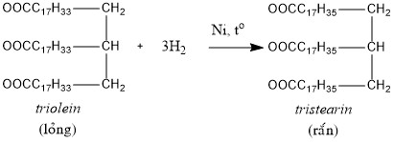

**3. Chất giặt rửa**

***a) Khái niệm về chất giặt rửa***

• Chất giặt rửa là những chất khi dùng cùng với nước thì có tác dụng làm sạch các chất bẩn bám trên các vật rắn mà không gây ra phản ứng hóa học với các chất đó.

• Từ xưa, con người đã biết dùng các chất giặt rửa lấy trực tiếp từ thiên nhiên như bồ kết, bồ hòn, ...Trước khi hóa học hữu cơ ra đời, người ta cũng đã biết nấu xà phòng từ dầu mỡ và các chất kiềm. Xà phòng chính là muối hỗn hợp của sodium (hoặc potassium) của các acid béo. Ngày nay người ta còn tổng hợp ra nhiều chất không phải muối sodium (hoặc potassium) của các acid béo, nhưng có tác dụng giặt rửa tương tự như xà phòng. Chúng gọi là các chất giặt rửa tổng hợp và đượcđiều chế thành các loại bột giặt, kem giặt, ...

b) Tính chất giặt rửa

*• Một số khái niệm liên quan*

- Chất tẩy màu làm sạch các viết màu bẩn nhờ những phản ứng hóa học. Ví dụ: nước Javel, nước chlorine oxygenhóa chất màu thành chất không màu; SO2 khử chất màu thành không màu. Chất giặt rửa như xà phòng làm sạch các vết bẩn không phải nhờ các phản ứng hóa học (xem mục c).

- Chất ưa nước là những chất tan tốt trong nước, chẳng hạn như methanol, ethanol, axetic, muối acetate kim loại kiềm, ...

- Chất kị nước là những chất hầu như không tan trong nước, chẳng hạn như hydrocarbon, dẫn xuất halogen, ... Chất kị nước thì lại ưa dầu mỡ, tức là tan tốt vào dầu mỡ. Chất ưa nước thường kị dầu mỡ, tức là không tan trong dầu mỡ.

*• Đặc điểm cấu trúc phân tử muối sodium của các acid béo*

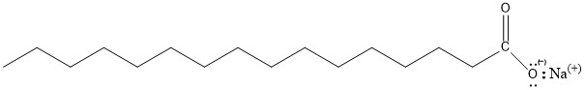

Phân tử muối sodium của acid béo gồm một "đầu" ưa nước là nhóm  nối với một "đuôi" kị nước, ưa dầu mỡ là nhóm (thường x15). Cấu trúc hóa học gồm đầu ưa nước và đuôi ưa dầu mỡ là hình mẫu chung cho "phân tử chất giặt rửa".

*• Cơ chế hoạt động của chất giặt rửa*

Lấy trường hợp stearate làm ví dụ, nhóm CH3[CH2]16 -, "đuôi" ưa dầu mỡ của phân tử stearate thâm nhập vào vết bẩn, còn nhóm ưa nước lại có xu hướng kéo ra phía các phân tử nước. Kết quả vết bẩn bị phân chia thành các ( hạt rất nhỏ được giữ chặt bởi các phân tử sodium stearate không bám vào vật rắn

nữa mà phân tán vào nước rồi bị rửa trôi.

***c) Xà phòng***

*• Sản xuất xà phòng*

- Phương pháp thông thường để sản xuất xà phòng là đun dầu thực vật hoặc mỡ động vật (thường là loại không dùng để ăn) với xút hoặc KOH ở nhiệt độ và áp suất cao. Sau khi phản ứng xà phòng hóa kết thúc, người ta cho thêm NaCl vào và làm lạnh. Xà phòng tách ra khỏi dung dịch được cho thêm phụ gia và thành bánh. Dung dịch còn lại được loại tạp chất, cô đặc rồi li tâm tách muối NaCl để thu lấy glycerol.

- Người ta còn sản xuất xà phòng bằng cách oxygenhóa parafin của dầu mỏ nhờ oxygen không khí, ở nhiệt độ cao, có muối manganese xúc tác, rồi trung hòa acid sinh ra bằng NaOH.





- Muối sodium của các acid có phân tử khối nhỏ tan nhiều, còn muối sodium của các phân tử acid phân tử khối lớn không tan trong dung dịch NaCl. Chúng được tách ra dùng làm xà phòng tổng hợp. Xà phòng tổng hợp có tính chất giặt rửa tương tự xà phòng thường.

•Thành phần của xà phòng và sử dụng xà phòng

- Thành phần chính của xà phòng là các muối sodium (hoặc potassium) của acid béo, thường là sodium stearate (C17H35COONa), natripanmitat (C15H31COONa), natrioleat (C17H33COONa), ... các phụ gia thường có là chất màu, chất thơm.

- Xà phòng dùng trong tắm gội, giặt giũ, ... có ưu điểm là không gây hại cho da, cho môi trường (vì dễ bị phân hủy bởi vi sinh vật có trong thiên nhiên). Xà phòng có nhược điểm là khi dùng với nước cứng (nước chứa nhiều ion Ca2+ và Mg2+) thì các muối calcium stearate, calcium palmitate ... sẽ kết tủa làm giảm chất lượng giặt rửa và ảnh hưởng đến vải sợi.

***d) Chất tẩy rửa tổng hợp***

*• Sản xuất chất tẩy rửa tổng hợp*

- Để đáp ứng nhu cầu to lớn và đa đạng về chất giặt rửa, người ta đã tổng hợp nhiều chất theo hình mẫu "phân tử xà phòng" (từ là gồm đầu phân cực gắn với đuôi dài không phân cực), chúng đều có tính chất giặt rửa tương tự như xà phòng và được gọi là chất giặt rửa tổng hợp. Ví dụ:

 

sodium lauryl sulfate sodium đodecylbenzen sunfonate

- Chất giặt rửa tổng hợp được điều chế từ các sản phẩm của dầu mỏ. Chẳng hạn, oxygen hóa parafin được carboxylic acid, khử acid thu được alcohol , cho alcohol phản ứng với H2SO4 rồi trung hòa thì được chất giặt rửa loại alkyl sulfate.

 

*• Thành phần và sử dụng các chế phẩm từ chất giặt rửa tổng hợp*

- Các chế phẩm như bột giặt, kem giặt ngoài chất rửa tổng hợp, chất thơm, chất màu ra, còn có thể có chất tẩy trắng như sodium hypochlorite, ... Sodium hypochlorite có hại cho da khi giặt bằng tay..

- Ưu điểm của chất giặt rửa tổng hợp là dùng được với nước cứng, vì chúng ít bị kết tủa bởi ion calcium. Những chất giặt rửa tổng hợp có chứa gốc hydrocarbon phân nhánh gây ô nhiễm môi trường, vì chúng không bị các vị sinh vật phân hủy.

**Phần II: HỆ THỐNG BÀI TẬP THEO KIẾN THỨC LÝ THUYẾT CÓ PHÂN DẠNG**

**Mỗi dạng ít nhất 5 bài.**

***DẠNG 1:* VIẾT CƠ CHẾ PHẢN ỨNG**

*Phương pháp:* Yêu cầu học sinh nắm vững:

- Cơ chế phản ứng tạo thành liên kết bội carbon-carbon.

- Cơ chế phản ứng cộng vào liên kết bội carbon-carbon.

- Cơ chế phản ứng cộng và thế ở hợp chất carbonyl.

- Sự chuyển vị.

***Ví dụ 1:*** Dùng mũi tên cong để giải thích sự tạo thành sản phẩm:

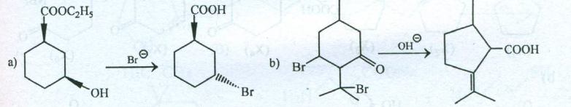

***Giải***

a)

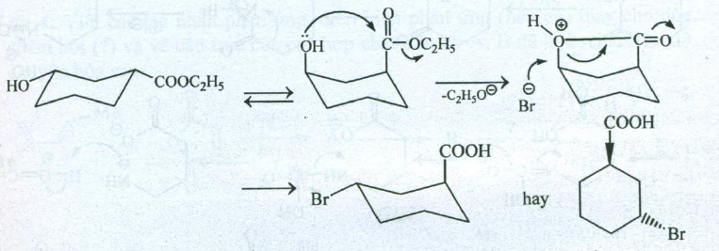

b)

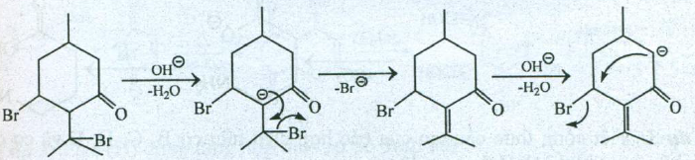

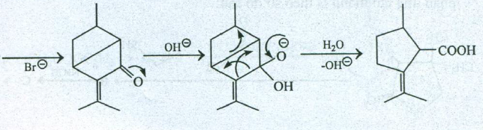

***Ví dụ 2***: Cho sơ đồ chuyển hóa:

Xiclopentanon  

  

a) Xác định .

b) Viết cơ chế phản ứng từ 

***Giải***

a)

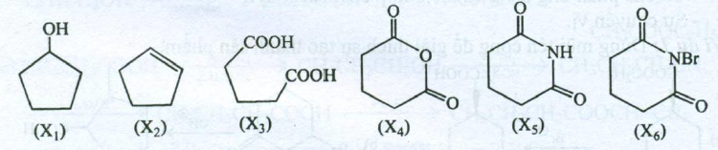

b)

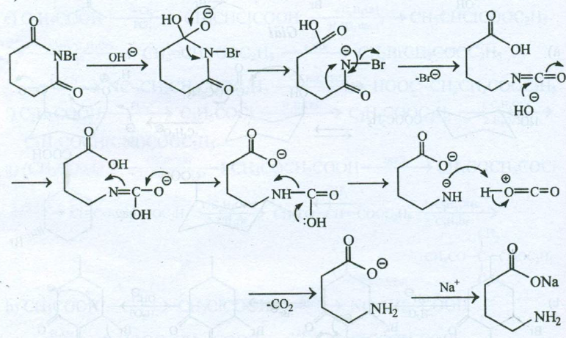

***Ví dụ 3:*** Viết công thức cấu tạo của các hợp chất hữu cơ B, C, D, E và cơ chế phản ứng tạo thành B theo sơ đồ sau:

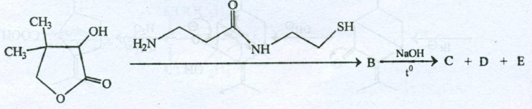

***Giải***

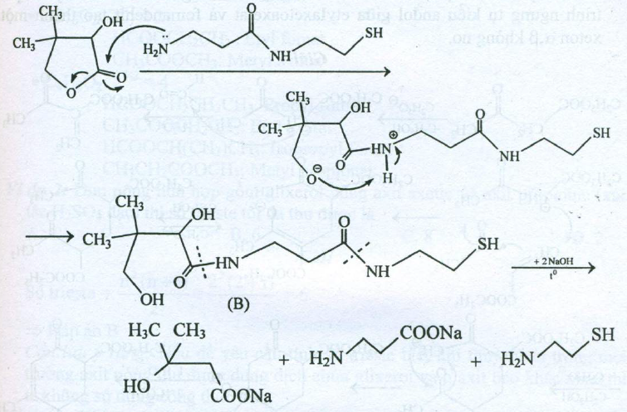

***Ví dụ 4:*** Viết các tác nhân phản ứng, điều kiện phản ứng (nếu có) thay cho dấu chấm hỏi (?) và vẽ cấu trúc của các hợp chất hữu cơ A, B để hoàn thành sơ đồ chuyển hóa sau:

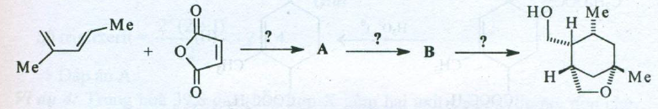

***Giải***

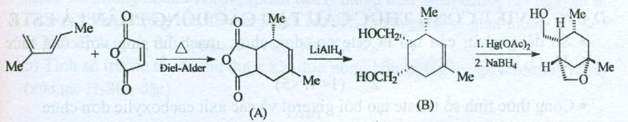

***Ví dụ 5:*** Ester (H) được tổng hợp theo sơ đồ dưới đây:

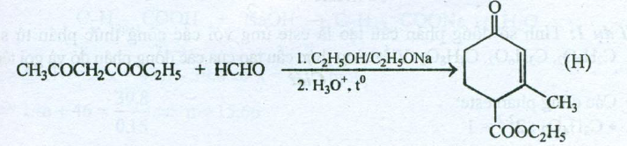

Trình bày chi tiết quá trình hình thành (H), biết rằng ban đầu đã xảy ra quá trình ngưng tụ kiểu andol giữa ethylaxetoaxetat và formaldehyde tạo thành một ketone α, β không no.

***Giải***

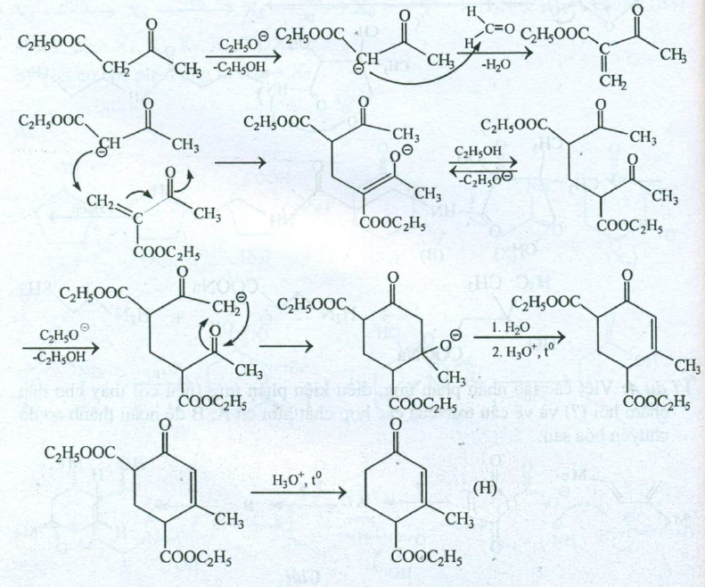

**DẠNG 2: VIẾT CÔNG THỨC CẤU TẠO CÁC COPPER PHÂN LÀ ESTER**

• Số copper phân cấu tạo là ester no, đơn chức, mạch hở ứng với công thức CnH2nO2 là



• Công thức tính số trieste tạo bởi gixerol và các carboxylic acid đơn chức

Số trieste 

***Ví dụ 1:*** Tính số copper phân cấu tạo là ester ứng với các công thức phân tử sau: C2H4O2, C3H6O2, C4H8O2. Viết công thức cấu tạo của các copper phân đó và gọi tên.

***Giải***

Các copper phân ester:

• 

HCOOCH3: Methyl formate

• 

HCOOCH2CH3: Ethyl formate

CH3COOCH3: Methyl acetate

• 

HCOOCH2CH2CH3: Propyl formate

CH3COOCH2CH3: Ethyl acetate

HCOOCH(CH3)CH3: Isopropyl formate

CH3CH2COOCH3: Methyl propionate

***Ví dụ 2:*** Đun nóng hỗn hợp gồm glycerol cùng acetic acid và propionic acid (xúc tác H2SO4 đặc) thì số triester tối đa thu được là

**A.** 4. **B.** 6. **C.** 8. **D.** 2.

***Giải***

Số trieste

Đáp án B

*Cần lưu ý rằng:* Nếu đề yêu cầu tính số triester biết khi thuỷ phân trong môi trường acid nóng thu được dung dịch chứa glycerol và n acid béo khác nhau thì ta không sử dụng công thức trên.

***Ví dụ 3:*** Khi thuỷ phân một triglyceride thu được dung dịch chứa glycerol, panmitic acid và stearic acid. Số triglyceride thoả mãn điều kiện trên là

**A.** 4. **B.** 6. **C.** 8. **D.** 2.

***Giải***

Số triglyceride 

Đáp án A

***Ví dụ 4:*** Trung hoà 39,8 gam hỗn hợp X gồm hai carboxylic acid no, đơn chức, mạch hở không nhánh (phân tử X2 nhiều hơn phân tử X1 hai nguyên tử carbon) bằng lượng vừa đủ dung dịch NaOH, thu được 43,1 gam muối.

a) Xác định công thức phân tử và gọi tên.

b) Tính số triester tối đa thu được khi đun nóng hỗn hợp gồm glycerol, X1 và X2 (xúc tác H2SO4 đặc).

***Giải***

a) Đặt công thức chung của hai acid là 



x → x





 hoặc 15 <  = 15,66 < n2 = 16 hoặc 17

Công thức của hai acid là:

 pentadecanoic acid

 heptadecanoic acid

Hoặc:

 : panmitic acid

 stearic acid

b) Từ công thức tính số triglyceride tạo bởi glycerol với n acid béo khác nhau:



Số triester tối đa thu được khi đun nóng hỗn hợp gồm glycerol, C15H31COOH và C17H35COOH hoặc C14H29COOH và C16H33COOH (xúc tác H2SO4 đặc) là



***Ví dụ 5:*** Cho 10,2 gam một ester đơn chức X tác dụng vừa đủ với 40 gam dung dịch NaOH 15%. Số copper phân cấu tạo thỏa mãn điều kiện trên của X là

**A.** 4. **B.** 3. **C.** 5. **D.** 6.

***Giải***

. Xét hai trường hợp sau:

*• Trường hợp 1:* 



 (loại vì không có R, R' phù hợp)

*• Trường hợp 2:* 



Công thức cấu tạo có thể có:

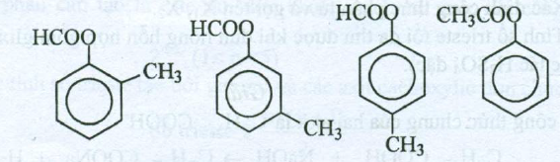

Đáp án A

***Ví dụ 6:*** Hợp chất hữu cơ X (mạch hở, không phân nhánh) có công thức phân tử C4H8O2. Chất X tham gia phản ứng tráng silver. Số copper phân cấu tạo phù hợp với điều kiện trên của X là

**A.** 5. **B.** 10. **C.** 7. **D.** 6.

***Giải***

CH3-O-CH2-CH2-CHO; CH3-CH2-O-CH2-CHO; CH2OH-CH2-CH2-CHO; CH3-CHOH-CH2-CHO; CH3-CH2-CHOH-CHO; HCOOCH2-CH2-CH3

Đáp án D

***Ví dụ 6:*** Alcohol X (C15H26O) có trong tinh dầu patchoulis, có thể được tổng hợp như sau:

a) Hợp chất đimethylxiclohexađien tác dụng với metylvinylxeton sinh ra hợp chất A là sản phẩm chính. Viết tên đầy đủ của đimethylxiclohexađien đã dùng và s đồ phản ứng tạo thành A. Viết công thức cấu trúc của 3 sản phẩm phụ là copper phân của A.

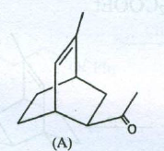

b) Cho A tác dụng với hợp chất cơ zinc (sinh ra từ ethylbromoetanoạt và zinc trong ether), sau đó thủy phân sản phẩm trong dung dịch acid loãng thì thu được monoester B (C16H26O3). B tác dụng với (CH3CO)2O sinh ra điester C. Chất C bị tách CH3COOH tạo thành monoester không no liên hợp D (C6H4O2). Viết công thức cấu trúc của B, C, D và các sản phẩm copper phân của D có thể sinh ra cùng với D.

c) Hydrogen hóa chọn lọc nối đôi ngoài vòng của D, thu được ester E (C16H26O2). Khử E bằng LiAIH4 cho alcohol F. Cho F tác dụng với (C6H5)3CCl trong piriđin, tạo thành G (C33H38O). Hydrogen-boron hóa G (dùng B2H6 tiếp đến H2O2/NaOH), sau đó oxygenhóa (CrO3/piriđin), sinh ra ketone P. Cho P tác dụng với NaH (để sinh ra cacbanion) sau đó với CH3I thì được sản phẩm Q (C34H40O2). Viết công thức cấu trúc của E, F, G, P và Q cùng với sơ đồ các phản ứng.

d) Trong môi trường acid, Q chuyển thành R copper thời giải phóng (C6H5)3COH. R tác dụng với TsCL sinh ra sản phẩm S. Chất S phản ứng với KI/acetone tạo thành T (C15H25IO). T tham gia phản ứng đóng vòng (nhờ Na THF) cho alcohol X. Dùng công thức cấu trúc, viết sơ đồ các phản ứng và cho biết X chứa bao nhiều nguyên tử carbon bất đối.

***Giải***

a) Alcohol X (C15H26O) có trong tinh dầu patchoulis, có thể được tổng hợp như sau:

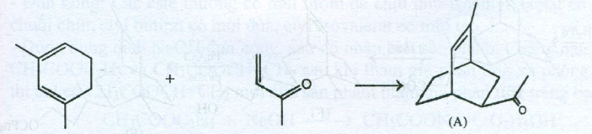

1,3-đimetylxiclohexa-1,3-diene metylvinylxeton

Công thức cấu trúc của 3 trong số các sản phẩm phụ là copper phân của A:

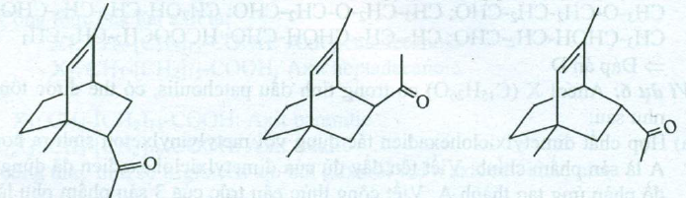

b) 

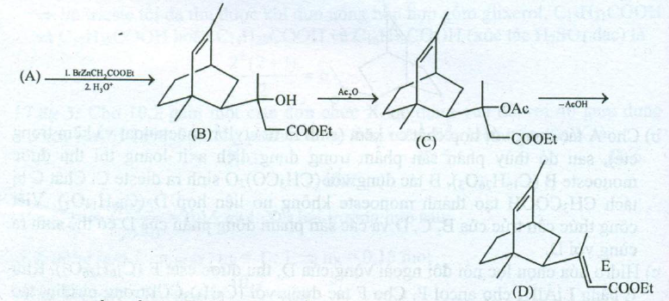

Các sản phẩm copper phân của D có thể sinh ra cùng với D là

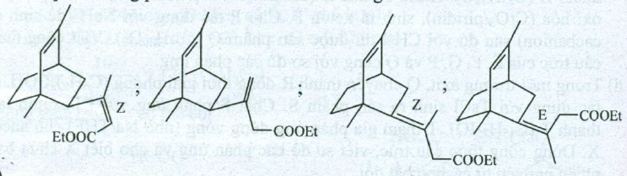

c)

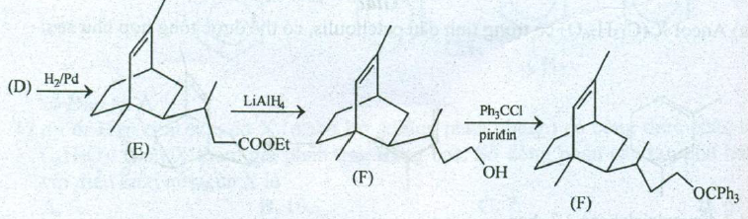

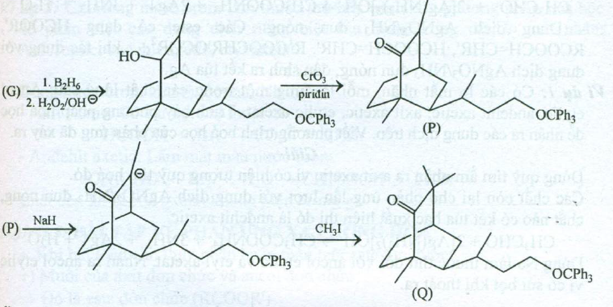

d)

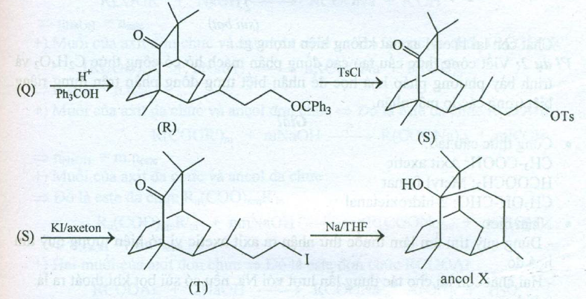

Alcohol X chứa 5 nguyên tử C*.

**DẠNG 3: BÀI TẬP VỀ NHẬN BIẾT**

*Phương pháp:* Nắm vững phương pháp nhận biết và điều chế ester.

• Nhận biết: Tuỳ theo đặc điểm cấu tạo của ester mà có thể dùng cách

- Đun nóng: Các ester thường có mùi thơm dễ chịu như isoamyl acetate có mùi chuối chín, ethyl butyrate có mùi dứa, ethyl isovalerate có mùi táo, ...

- Dùng dung dịch NaOH đun nóng, sau đó nhận biết sản phẩm. Chẳng hạn như CH3COOC2H5 và CH3COOCH=CH2 sau khi tham gia phản ứng xà phòng hoá thì chỉ có CH3COOCH=CH2 mới cho sản phẩm tham gia phản ứng tráng silver.







- Dung dịch AgNO3/NH3 đun nóng: Các ester có dạng HCOOR', RCOOCH=CHR, HCOOCH=CHR’, R1COOCHR'OCOR2, ...khi tác dụng với dung dịch AgNO3/NH3 đun nóng, đều sinh ra kết tủa Ag.

***Ví dụ 1:*** Có các lọ mất nhãn, mỗi lọ đựng một trong các chất lỏng sau: ethyl alcohol, axetic aldehyde, acetic acid, ethylic acetate. Trình bày phương pháp hoá học để nhận ra các dung dịch trên. Viết phương trình hoá học của phản ứng đã xảy ra.

***Giải***

Dùng quỳ tím ẩm nhận ra acetic acid vì có hiện tượng quỳ tím hoá đỏ.

Các chất còn lại cho phản ứng lần lượt với dung dịch AgNO3/NH3 đun nóng, chất nào có kết tủa silver xuất hiện thì đó là aldehyde axetic.



Dùng Na làm thuốc thử đối với alcohol etylic và ethyl acetate. Nhận ra alcohol etylic vì có sủi bọt khí thoát ra.



*(sủi bọt)*

Chất còn lại là ethyl acetate không hiện tượng gì.

***Ví dụ 2:*** Viết công thức cấu tạo các copper phân mạch hở có công thức C2H4O2 và trình bày phương pháp hoá học để nhận biết từng copper phân trên đựng riêng biệt trong các lọ mất nhãn.

***Giải***

• Công thức cấu tạo:

CH3-COOH: Acetic acid

HCOOCH3: Methyl formate

CH2OH-CHO: 2-hiđroxietanal

• Nhận biết:

- Dùng quỳ tím ẩm làm thuốc thử nhận ra acetic acid vì có hiện tượng quỳ tím hoá đỏ.

- Hai chất còn lại cho tác dụng lần lượt với Na, nếu có sủi bọt khí thoát ra là 2-hiđroxietanal.



*(sủi bọt)*

Chất còn lại là methyl formate.

*Lưu ý:* Không dùng dung dịch AgNO3/NH3 đun nóng để nhận biết methyl formate và 2-hiđroxietanal vì đều có kết tủa silver xuất hiện.





***Ví dụ 3:*** Chỉ dùng nước bromine làm thuốc thử hãy trình bày phương pháp hoá học để phân biệt các dung dịch riêng biệt sau đựng trong các lọ mất nhãn: fomic acid, aldehyde axetic, ethyl acetate.

***Giải***

Dùng nước bromine làm thuốc thử. Nhận ra:

- Fomic acid: Có sủi bọt khí thoát ra



- Aldehyde axetic: Làm mất màu nước bromine



- Chất còn lại là ethyl acetate không hiện tượng gì.

**DẠNG 4: BÀI TẬP VỀ PHẢN ỨNG XÀ PHÒNG HOÁ**

• Khi bài toán cho thủy phân hoàn toàn một ester thu được

+) Muối của acid đơn chức và alcohol đơn chức

Đó là ester đơn chức (RCOOR’)





+) Muối của acid đơn chức và alcohol đa chức Đó là ester đa chức (RCOO)nR'





+) Muối của acid đa chức và alcohol đơn chức Đó là ester đa chức





+) Muối của acid đa chức và alcohol đa chức Đó là ester đa chức 





+) Hai muối của acid đơn chức Đó là ester đơn chức 





+) Muối của acid đơn chức và aldehyde đơn chức

Đó là ester đơn chức RCOOCH=CHR'





+) Muối của acid đơn chức và ketone đơn chức

Đó là ester đơn chức RCOOCR2=CHR1





• Ester 2 chức tác dụng với dung dịch NaOH cho

+) 1 muối + 1 alcohol + 1 aldehyde thì ester đó có công thức tổng quát:



+) 1 muối + 1 alcohol + 1 ketone thì ester đó có công thức tổng quát: 



+) 2 muối + 1 alcohol: công thức tổng quát: 



+) 1 muối + 2 alcohol: công thức tổng quát: 



+) 1 muối + 1 alcohol: công thức tổng quát: 



• Khi đầu bài cho 2 chất hữu cơ đơn chức mạch hở tác dụng với NaOH cho

+) 2 muối và 1 alcohol, có khả năng hai chất đó là:

 hoặc 

+) 1 muối và 1 alcohol có khả năng hai chất đó là

 hoặc  hoặc 

+) 1 muối và 2 alcohol có khả năng hai chất đó là

 hoặc 

*Chú ý:*

• Nếu bài toán cho dung dịch thu được sau phản ứng với dung dịch MOH (M là kim loại kiềm), đem cô cạn còn lại m gam chất rắn khan thì trong chất rắn khan ngoài muối kim loại kiềm của carboxylic acid còn có thể có MOH nếu MOH dư.

• Hai ester copper phân (chẳng hạn CH3COOCH3 và HCOOC2H5) sẽ có cùng công thức phân tử nhưng gốc acid và gốc alcohol khác nhau nên trong phản ứng xà phòng hóa ta vẫn phải sử dụng công thức trung bình để thay cho công thức của hai ester.

• Ester HCOOR', RCOOCH=CHR', HCOOCH=CHR' có phản ứng với dung dịch AgNO3/NH3 đun nóng, sinh ra kết tủa Ag.





 

• Khi xà phòng hoá hoàn toàn một ester đơn chức mà thu được mmuối = mMOH +meste thì đó là ester vòng.

***Ví dụ 1:*** Hợp chất hữu cơ X chứa C, H, O. Lấy 0,1 mol X tác dụng vừa đủ với 200ml dung dịch NaOH 1M chỉ thu được 19,6 gam chất hữu cơ Y và 6,2 gam alcohol Z. Đem Y tác dụng với dung dịch HCl loãng, dư thu được hợp chất hữu cơ Y1. Khi Y1 tác dụng với Na thì số mol H2 thoát ra bằng số mol Y1 tham gia phản ứng. Kết luận **không** đúng về X là

**A.** X có 2 chức ester.

**B.** Trong X có 2 nhóm hiđroxy.

**C.** X có công thức phân tử C6H10O6.

**D.** X có khả năng tham gia phản ứng tráng silver.

***Giải***

Theo định luật bảo toàn khối lượng:

mX = 19,6 +6,2 - 0,2.40 = 17,8 gam MX = 178 (C6H10O6)

 số vòng + số liên kết π

 có chứa 2 nhóm ester hoặc 1 ester + 1 acid, khi đó số mol alcohol Z có thể bằng số mol X hoặc bằng 2 lần số mol X.

Nếu(loại)

Nếu

Y1 tác dụng với Na thì số mol H2 thoát ra bằng số mol Y1 tham gia phản ứng

Y1 là CH4(OH)COOH

Công thức của X:  (không tham gia phản ứng tráng silver)

Đáp án D

***Ví dụ 2:*** Thủy phân hoàn toàn 0,15 mol một ester X cần dùng vừa đủ 100 gam dung dịch NaOH 18%, thu được một alcohol và 36,9 gam hỗn hợp muối của hai carboxylic acid đơn chức. Công thức phân tử của hai acid là

**A.** HCOOH và C2H5COOH. **B.** C2H5COOH và C3H7COOH.

**C.** HCOOH và C3H7COOH. **D.** CH3COOH và C2H5COOH.

***Giải***



X là ester ba chức



0,15 → 0,45



Xét hai trường hợp:

• *Trường hợp 1:* X có hai gốc R1 và một gốc R2



Công thức của hai acid là HCOOH và C3H7COOH.

• *Trường hợp 2*: X có một gốc R1 và hai gốc R2

 (loại!)

Đáp án C.

***Ví dụ 3:*** Thủy phân hoàn toàn m1 gam ester X mạch hở bằng dung dịch NaOH dư, thu được m2 gam alcohol Y (không có khả năng phản ứng với Cu(OH)2) và 15 gam hỗn hợp muối của hai carboxylic acid đơn chức. Đốt cháy hoàn toàn m2 gam Y bằng oxygen dư, thu được 0,3 mol CO2 và 0,4 mol H2O. Giá trị của m là

**A.** 11,6. **B.** 16,2. **C.** 10,6. **D.** 14,6.

***Giải***

 là alcohol no 



Vì thu được hỗn hợp hai muối nên Y là alcohol đa chức. Do Y không phản ứng với Cu(OH)2 nên Y không chứa hai nhóm OH ở hai nguyên tử carbon cạnh nhau. Vậy công thức của Y là



Đặt công thức tổng quát của X là 



0,1  0,2  0,1

muối

***Ví dụ 4:*** Thủy phân hoàn toàn 0,1 mol một ester E cần dùng vừa đủ 100 gam dungdịch NaOH 12%, thu được một alcohol và 21,8 gam hỗn hợp muối của hai carboxylic acid đơn chức. Hai acid đó là

**A.** HCOOH và CH3COOH. **B.** HCOOH và C2H5COOH.

**C.** CH3COOH và C2H5COOH. **D.** CH3COOH và C2H3COOH.

***Giải***

là ester 3 chức



0,1 → 0,3

Có 1 acid là HCOOH

Nếu E chứa 1 gốc HCOOH (loại)

Nếu E chứa 2 gốc HCOOH 

Acid còn lại là CH3COOH.

***Ví dụ 5:*** Một loại chất béo có chứa 25% triolein, 25% panmitin và 50% stearin về khối lượng. Cho m kg chất béo trên phản ứng vừa đủ với dung dịch NaOH đùn nóng, thu được 1 tấn xà phòng nguyên chất. Giá trị của m là

**A.** 968,68. **B.** 972,75. **C.** 1032,33. **D.** 1004,2.

***Giải***



 → 



 → 



 → 

 mxà phòng

Đáp án A.

***Ví dụ 6:*** Có hai ester đơn chức là copper phân của nhau. Cho 4,44 gam hỗn hợp ester trên vào 200 ml dung dịch NaOH 0,4M. Sau khi phản ứng kết thúc cô cạn dung dịch thu được 5,16 gam chất rắn khan. Ngưng tụ hỗn hợp hai alcohol bay hơi khi tiến hành cô cạn, làm khan rồi cho tác dụng với Na (dư) thấy thoát ra 0,672 lít khí H2 (đktc). Biết các phản ứng xảy ra hoàn toàn.

a) Xác định công thức cấu tạo của mỗi ester.

b) Tính khối lượng của mỗi ester trong 4,44 gam hỗn hợp.

c) Trình bày phương pháp hoá học để phân biệt hai ester đó.

***Giải***

a) Đặt công thức chung của hai ester 



0,06  0,06  0,06  0,06



0,06  0,03

Công thức phân tử của hai ester là

HCOOC2H5: Ethyl formate

CH3COOCH3: Methyl acetate

b) Theo định luật bảo toàn khối lượng:

meste + mNaOH = mchất rån + mancol

⇒ mancol = meste + mNaOH - mchất rån = 4,44 + 0,2.0,4.40 - 5,16 = 2,48 gam

Gọi x, y lần lượt là số mol HCOOC2H5 và CH3COOCH3 có trong 4,44 gam hỗn hợp ester. Ta có hệ:



Khối lượng mỗi ester trong 4,44 gam hỗn hợp:





c) Dùng dung dịch AgNO3/NH3 dư làm thuốc thử, chất nào có phản ứng tráng silver là HCOOC2H5.

 

Chất còn lại là CH3COOCH3 không có hiện tượng gì.

***Ví dụ 7:*** Hỗn hợp X gồm hai chất hữu cơ A và B là copper phân của nhau, có công thức đơn giản nhất là C9H8O2. Lấy 2,96 gam X tác dụng vừa đủ với 60ml dung dịch NaOH 0,5M đun nóng. Kết thúc phản ứng thu được chất hữu cơ D và 3 muối. Trong 3 muối đó có sodium phenolat và sodium benzoate (muối của acid benzoic). Biết A tạo ra một muối và B tạo ra hai muối.

a) Xác định công thức cấu tạo của A, B.

b) Tính tổng khối lượng 3 muối.

***Giải***

a) Theo giả thiết A, B thì A, B đều có chứa vòng benzene trong phân tử.

• A + NaOHTạo một muối Công thức cấu tạo của A:

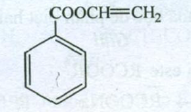

vinyl benzoate

• B + NaOH Tạo 2 muối Công thức cấu tạo của B:

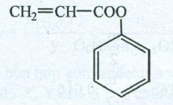

phenyl acrylate

b) Phương trình hóa học của các phản ứng:



a → a → a



b → 2b → b → b

Ta có hệ:



mmuối  = (144 + 94 + 116).0,01= 3,54 gam

***Ví dụ 8:*** Khử ester no, đơn chức, mạch hở X bằng LiAlH4, thu được alcohol duy nhất Y. Đốt cháy hoàn toàn Y thu được 0,2 mol CO2 và 0,3 mol H2O. Đốt cháy hoàn toàn 0,1 mol X thu được tổng khối lượng CO2 và H2O là

**A.** 24,8 gam **B.** 28,4 gam **C.** 16,8 gam **D.** 18,6 gam

***Giải***







0,1→ 0,4 → 0,4

 Đáp án A

***Ví dụ 9:*** Đốt cháy 1,6 gam một ester E đơn chức, mạch không nhánh thu được 3,52 gam CO2 và 1,152 gam H2O. Nếu cho 10 gam E tác dụng với 150ml dung dịch NaOH 1M, cô cạn dung dịch sau phản ứng thu được 16 gam chất rắn khan. Vậy công thức của acid tạo nên ester trên có thể là

**A**. CH2=C(CH3)-COOH **B.** HOOC-CH2-CH(OH)-CH3

**C**. CH2=CH-COOH **D.** HOOC(CH3)3CH2OH

***Giải***





Đặt E là 



0,016 → 0,016n →





Vì  nên E là ester vòng.

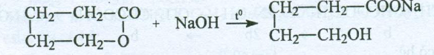

Đáp án D

***DẠNG 5:* BÀI TẬP VỀ PHẢN ỨNG CHÁY**

Do ester là copper phân của carboxylic acid nên các kết luận tương tự như bài tập về phản ứng cháy của carboxylic acid.



a  na 

• Nếu bài toán cho đốt cháy hoàn toàn một hay một hỗn hợp các ester thu được  Đó là các ester no, đơn chức, mạch hở.





Hoặc nếu là hỗn hợp các ester:





• Đốt cháy hoàn toàn hỗn hợp gồm alcohol X và acid hoặc ester Y (đều no, đơn chức, mạch hở) thì









• Đốt cháy hoàn toàn hỗn hợp gồm aldehyde hoặc ketone X và acid hoặc ester Y thu được  thì X, Y đều là hợp chất no, đơn chức, mạch hở.



***Ví dụ 1:*** Hỗn hợp X gồm hai ester no, đơn chức, mạch hở. Đốt cháy hoàn toàn một lượng X cần dùng vừa đủ 3,976 lít O2 (ở đktc), thu được 6,38 gam CO2. Mặt khác, X tác dụng với dung dịch NaOH thu được một muối và hai alcohol là copper đẳng kế tiếp. Công thức phân tử của hai ester trong X là

**A.** C3H6O2 và C4H8O2. **B.** C2H4O2 và C3H6O2

**C.** C2H4O2 và C5H10O2. **D.** C3H4O2 và C4H6O2.

***Giải***



Đáp án A

***Ví dụ 2:*** Hỗn hợp M gồm hai chất hữu cơ X và Y. Cho M tác dụng vừa đủ với 150ml dung dịch NaOH 1M đun nóng, thu được 14,1 gam một muối và 2,3 gam một alcohol no, mạch hở. Nếu đốt cháy hoàn toàn lượng M trên thì thu được 0,55 mol CO2. Công thức của X và Y lần lượt là

**A.** CH2=CHCOOH và CH2=CH-COO-CH3.

**B.**  và CHC-COO-CH3.

**C.** CHC-COOH và CHC-COO-C2H5.

**D.** CH2=CHCOOH và CH2=CH-COO-C2H5.

***Giải***

Đáp án X là acid đơn chức (RCOOH) và Y là ester đơn chức (RCOOR').



.

X, Y đều chứa 2 liên kết  trong phân tử



Theo định luật bảo toàn nguyên tố:





x x x x



y y y y

 mmuối





Đáp án D

***Ví dụ 3:*** Đốt cháy hoàn toàn 0,05 mol hỗn hợp M gồm aldehyde X và ester Y, cần dùng vừa đủ 0,155 mol O2, thu được 0,13 mol CO2 và 2,34 gam H2O. Mặt khác, cho 0,1 mol M phản ứng với lượng dư dung dịch AgNO3 trong NH3, kết thúc các phản ứng thu được 21,6 gam Ag. Công thức cấu tạo thu gọn của X, Y lần lượt là

**A.** CH3CHO và HCOOCH3. **B.** CH3CHO và HCOOC2H5.

**C.** HCHO và CH3COOCH3. **D.** CH3CHO và CH3COOCH3.

***Giải***

X, Y đều là hợp chất no, đơn chức, mạch hở. Ta có:

= 0,04 (1)

Mặt khác: x + y = 0,05 (2)

Từ (1) và (2) x = 0,02 mol và y = 0,03 mol



Nghiệm phù hợp:  và 

Trong 0,1 mol M chứa 0,04 mol CH3CHO và 0,06 mol C3H6O2.

Vì  mol nên Y có phản ứng tráng silver

Đáp án B

***Ví dụ 4:*** Hỗn hợp X gồm một carboxylic acid no, đơn chức, mạch hở và một alcohol đơn chức, mạch hở. Đốt cháy hoàn toàn 21,7 gam X, thu được 20,16 lít khí CO2 (đktc) và 18,9 gam H2O. Thực hiện phản ứng ester hóa X với hiệu suất 60%, thu được m gam ester. Giá trị của m là

**A.** 15,30 **B.** 12,24 **C.** 10,80 **D.** 9,18

***Giải***

Đặt công thức tổng quát của acid no, đơn chức, mạch hở là CnH2nO2.



Đó là alcohol no, đơn chức mạch hở (CmH2m + 2O)



Theo định luật bảo toàn khối lượng:





Theo bảo toàn nguyên tố oxygen:





|  |  |  |  |  |
| --- | --- | --- | --- | --- |
| n | 1 | 2 | 3 | 4 |
| m | (loại) | (loại) | 2 (nhận) | (loại) |

Công thức của acid là CH3CH2COOH và của alcohol là C2H5OH

 

n0 0,2 0,15

n 0,15.0,6  0,15.0,6 → 0,15.0,6

Đáp án D

***Ví dụ 5:*** Hỗn hợp X gồm một carboxylic acid no, đơn chức, mạch hở và một alcohol đơn chức, mạch hở. Đốt cháy hoàn toàn 21,7 gam X, thu được 20,16 lít khí CO2 (đktc) và 18,9 gam H2O. Thực hiện phản ứng ester hóa X với hiệu suất 60%, thu được m gam ester. Giá trị của m là

**A.** 15,30 **B.** 12,24 **C.** 10,80 **D.** 9,18

***Giải***



Vì chứa alcohol , no, đơn chức, mạch hở

Do giả thiết cho acid là no, đơn chức, mạch hở nên



Theo định luật bảo toàn khối lượng:





Theo bảo toàn nguyên tố oxygen:





|  |  |  |  |  |
| --- | --- | --- | --- | --- |
| n | 1 | 2 | 3 | 4 |
| m | (loại) | (loại) | 2 (nhận) | (loại) |

Công thức của acid là CH3CH2COOH và của alcohol là C2H5OH



n0  0,2 0,15

n 0,15.0,6  0,15.0,6 → 0,15.0,6

m = 102.0,15.0,6 = 9,18 gam Đáp án D

***Ví dụ 6:*** Đốt cháy hoàn toàn một ester đơn chức X, cần dùng vừa đủ V lít (đktc) không khí (chứa 80% N2 về thể tích, còn lại là O2) thu được 0,4 mol CO2; 0,3 mol H2O và 1,8 mol N2. Khi cho 1 mol X tác dụng hết với lượng dư dung dịch AgNO3 trong NH3, sinh ra 4 mol Ag. Công thức của X và giá trị của V lần lượt là

**A.** HCOOCH=CHCH3 và 50,4. **B.** CH3COOCH=CH2 và 50,4.

**C.** CH2=CHCOOCH3 và 45,3. **D.** HCOOC(CH3)=CH2 và 50,4.

***Giải***

(không khí) 

 lit

Đặt X: 

Công thức phân tử của X là C4H6O2.

Khi cho 1 mol X tác dụng hết với lượng dư dung dịch AgNO3 trong NH3, sinh ra 4 mol Ag Công thức cấu tạo phù hợp của X là

HCOOCH=CHCH3

Phương trình hóa học:

 

***Ví dụ 7:*** Đốt cháy hoàn toàn một lượng hỗn hợp hai ester no, đơn chức cần 3,976 lít oxygen (đktc) thu được 6,38 gam khí CO2. Cho lượng ester này tác dụng vừa đủ với KOH thu được hỗn hợp hai alcohol kế tiếp và 3,92 gam muối của một acid hữu cơ. Tìm công thức cấu tạo và tính khối lượng của mỗi ester trong hỗn hợp đầu.

***Giải***







Vì hai ester của cùng một acid và hai alcohol kế tiếp nhau nên hơn nhau một nhóm CH2 vậy:



Công thức phân tử của hai ester: C3H6O2 và C4H8O2.

Phản ứng thuỷ phân:



0,04 → 0,04

(R + 83).0,04 = 3,92  R = 15 (CH3)

Hai ester là: CH3COOCH3 : Methyl acetate

CH3COOC2H5: Ethyl acetate

Gọi x, y lần lượt là số mol CH3COOCH3 và CH3COOC2H5. Ta có hệ:







***Ví dụ 8:*** Đốt cháy hoàn toàn một lượng hỗn hợp gồm hai ester. Cho sản phẩm phản ứng qua bình đựng P2O5 dư, khối lượng bình tăng thêm 6,21 gam. Sau đó cho qua tiếp dung dịch Ca(OH)2 dư thu được 34,5 gam kết tủa. Các ester nói trên thuộc loại gì (đơn chức hay đa chức, no hay không no)? Mặt khác cho 6,825 gam hỗn hợp 2 ester đó tác dụng vừa đủ với dung dịch KOH, thu được 7,7 gam hỗn hợp hai muối và 4,025 gam một alcohol . Tìm công thức phân tử và khối lượng của mỗi ester, biết rằng khối lượng phân tử của muối hơn kém nhau không quá 28 đơn vị carbon.

***Giải***



Đó là hai ester là ester no, đơn chức, mạch hở

Vì tạo ra 2 muối một alcohol nên ta có thể đặt công thức trung bình của hai ester là



x x x x

Theo định luật bảo toàn khối lượng:

mKOH = 56x = 7,7 + 4,025 - 6,825 = 4,9 gam

x = 0,0875 mol



Mmuối



 hoặc 

Vậy công thức của hai ester là

 hoặc (II)

Gọi a, b lần lượt là số mol của hai ester. Ta có:

• Cặp nghiệm I:





• Cặp nghiệm II:





***Ví dụ 9:*** Hỗn hợp M gồm carboxylic acid X, alcohol Y (đều no, đơn chức, mạch hở) và ester Z tạo ra từ X và Y. Đốt cháy hoàn toàn 27 gam M rồi hấp thụ toàn bộ sản phẩm cháy vào bình đựng nước vôi trong dư, xuất hiện 110 gam kết tủa và khối lượng bình tăng 71,8 gam. Nếu cho 27 gam M phản ứng vừa đủ với 250ml dung dịch NaOH 1M, thu được 24 gam muối và 11,2 gam alcohol Y.

a) Xác định công thức phân tử của X, Y, Z.

b) Cho m gam alcohol Y phản ứng với CuO nung nóng, sau một thời gian thu được (m + 1,6) gam hỗn hợp A gồm aldehyde, alcohol dư và nước. Cho A phản ứng với lượng dư dung dịch AgNO3 trong NH3 đun nóng, kết thúc phản ứng sinh ra bao nhiêu gam kết tủa silver?

***Giải***

a) Đặt X: 

Y: 



•M + O2:

CO2 + Ca(OH)2 → CaCO3 + H2O

1,1 1,1



Khi đốt cháy X, Z thu được số mol CO2 bằng số mol H2O nên

 = 0,2 mol

• M + NaOH :



x x x x



z z z z

Theo định luật bảo toàn khối lượng:



Mặt khác:



mmuối =  CTPT của X là C2H5COOH.



CTPT của Y là CH3OH CTPT của Z là C2H5COOCH3

b) 

a a a a





0,1 0,4



***Ví dụ 10:*** Đốt cháy hoàn toàn 2,68 gam hỗn hợp X gồm,C2H5OH thu được 2,8 lít CO2 (đktc) và 1,98 gam H2O. Mặt khác, cho 2,68 gam X phản ứng vừa đủ với 25ml dung dịch NaOH 1M, thu được 1,15 gam C2H5OH. Xác định công thức của CxHyCOOH.

***Giải***



Gọi a, b, c lần lượt là số mol của 

Ta có:

(12x + y +45)a +(12x+y +73)b + 46c = 2,68 (1)

• X + NaOH



a a



b b b

 (2)

 (3)

Từ (2) và (3)  a=c (4)

• X + O2:



a → (x+1)a → 



b → (x+3)b → 



a → 2a → 3a

 (5)



 (6)



Kết hợp (2) (7)

Thay a= c vào (1) ta rút ra:

12x + y + 720a = 34,2 (8)

Từ (7) và (8) 8y - 3x = 18y=3

Vậy công thức của acid 

**Phần III: HỆ THỐNG BÀI TẬP TỪ CÁC ĐỀ THI HSG CHÍNH THỨC CỦA TINH, OLYMIPIC,...**

**Câu 1.** Hỗn hợp X gồm bốn ester mạch hở, trong đó có một ester đơn chức và ba ester hai chức là đồng phân của nhau. Đốt cháy hết 5,94 gam X cần 0,33 mol O2, thu được 0,285 mol CO­2. Đun nóng 5,94 gam X với 155 ml dung dịch NaOH 1M, cô cạn dung dịch sau phản ứng, thu được m gam chất rắn Y và phần hơi chỉ chứa một alcohol đơn chức Z. Cho hết lượng Z vào bình đựng kim loại Na dư, sau phản ứng có khí H2 thoát ra và khối lượng bình tăng 2,925 gam. Trộn m gam Y với CaO rồi nung nóng (không có mặt oxygen), thu được 1,008 lít khí (đktc) một hydrocarbon duy nhất. Biết các phản ứng hóa học xảy ra hoàn toàn. Viết các phương trình phản ứng xảy ra và xác định công thức cấu tạo của các ester trong hỗn hợp X.

**Hướng dẫn giải**

|  |
| --- |
| Ta có phương trình phản ứng:  CaHbOc + (a + b/4 – c/2)O2 aCO2 + b/2H2O (1)  Do: X + NaOH 1 alcohol ACOOB (x mol), BOOC-R-COOB (y mol)  ACOOB + NaOH  ACOONa + BOH (2)  BOOC-R-COOB + 2NaOH  R(COONa)2 + 2BOH (3)  ACOONa + NaOH  AH + Na2CO3 (4)  R(COONa)2 + 2NaOH RH2 + 2Na2CO3 (5)  BOH + Na  BONa + 1/2H2 (6)  Theo (1) : BTKL ta có: nH2O = 0,22 mol  BTNT oxygen nO(X) = 0,285.2 + 0,22 - 0,33.2 = 0,13 mol  Theo (2,3): 2x + 4y = 0,13nNaOH (pư) = x + 2y = 0,065 (*)  nNaOH dư = 0,09 mol  Do: nNaOH(2,3) = nNaOH (4,5)= 0,065 mol nAH + nRH2 = x + y = 0,045 (**)  Từ (*) và (**) x = 0,025 mol và y = 0,02mol  Ta có: 0,065(MB + 17) – 0,065.2/2 = 2,925MB = 29 BOH là C2H5OH  Ta có: 0,025(MA + 73) + 0,02(MR + 146) = 5,94, MR = MA–1MA = 27 vậy A là CH2=CH-, R là -CH=CH-  Các ester: CH2=CH-COOC2H5, C2H5OOC-CH=CH-COO-C2H5 (cis - trans)  và C2H5-OOC-C(=CH2)-COO-C2H5 |

**Câu 2.** X là hỗn hợp gồm triglyceride Y và acid béo Z**.** Đốt cháy hoàn toàn một lượng X thu được số mol CO2 và H2O hơn kém nhau 0,25 mol. Mặt khác, cũng lượng X trên tác dụng với dung dịch NaOH vừa đủ, đun nóng rồi cô cạn được hỗn hợp rắn khan T gồm sodium linoleate, sodium palmitate và sodium oleate. Đốt cháy hoàn toàn T cần vừa đủ 3,975 mol O2, thu được hỗn hợp gồm CO2; 2,55 mol H2O và 0,08 mol Na2CO3. Tính phần trăm khối lương triglyceride Y trong X.

**Hướng dẫn giải**

|  |
| --- |
| BT (Na): x + y + z = 2× 0,08  BT (H): 31x + 33y + 31z = 2×2,55  BT e: 92x + 102y + 100z = 4× 3,975  Giải ra ta đc: x = 0,03; y = 0,07; z = 0,06 |

**Câu 3.** Chất hữu cơ X có công thức phân tử trùng với công thức đơn giản nhất. Đốt cháy 5,2 gam X cần 5,04 lít oxygen (đktc), hỗn hợp khí CO2 và hơi H2O thu được có tỉ khối so với H2 bằng 15,5. X tác dụng được với sodium. Khi đun nóng 5,2 gam X với dung dịch NaOH vừa đủ, thu được 3,4 gam muối và chất hữu cơ Y có khả năng hòa tan Cu(OH)2. Tìm công thức phân tử, cấu tạo của X, Y.

**Hướng dẫn giải**

|  |
| --- |
| Ta có  Theo định luật bảo toàn khối lượng: 44a + 18b= 5,2+0,225.18  Giải hệ ta được a= b= 0,2 mol    Vậy CTPT là C4H8O3  0,05 3,4 gam $$M_{Muối}=\frac{3,4}{0.05}=68⇒Muối là:HCOONa$$ X là $HCOOCH_{2}-CH(OH)-CH_{3}$; $HCOOCH(CH_{3}) CH_{2}- OH$ Y là $HOCH_{2}-CH(OH)-CH_{3}$ |

**Câu 4.** Hỗn hợp A gồm một triglyceride và một acid béo no. Đốt m gam A cần vừa đủ 1,025 mol O2 thu được 0,73 mol CO2 và 0,67 mol H2O. Cho m gam A tác dụng với dung dịch NaOH dư thu được 0,01 mol glycerol. Nếu cho 22,76 gam A tác dụng với dung dịch Br2 dư thì có x gam Br2 tham gia phản ứng. Tính giá trị m, x.

**Hướng dẫn giải**

|  |
| --- |
| Bảo toàn KL: m + 32.1,025 = 44.0,73 + 18.0,67 m = 11,38 gam  ntriglyceride = nglycerol = 0,01 mol  Gọi công thức của triglyceride: CnH2n+2-2kO60,01 = (0,73 – 0,67) k = 7  11,38 gam A tác dụng tối đa 0,01(k – 3) = 0,04 mol Br2  22,76 gam A tác dụng tối đa 0,08 mol Br2 x = 12,8 gam |

**Câu 5.** Hỗn hợp E gồm một ester hai chức X và hai ester đơn chức Y, Z (đều mạch hở và được tạo bởi các alcohol no, MY < MZ). Hiđro hóa hoàn toàn 0,1 mol E cần dùng 0,1 mol H2 (xúc tác Ni, t°) thu được hỗn hợp F gồm hai ester. Đun nóng toàn bộ F với dung dịch KOH vừa đủ, thu được 14,35 gam hỗn hợp H gồm các muối của carboxylic acidđơn chức và hỗn hợp G gồm hai alcohol. Đốt cháy hoàn toàn G cần dùng 0,36 mol O2, thu được 0,255 mol CO2.

**1.** Xác định công thức cấu tạo của X,Y, Z.

**2.** Tính phần trăm về khối lượng của Z trong hỗn hợp E.

**Hướng dẫn giải**

|  |
| --- |
| F là hỗn hợp hai ester no, hở, 1 ester đơn chức và một ester hai chức; phản ứng KOH cho hai alcohol và các acid đơn chức nên hỗn hợp G gồm hai alcohol no; một alcohol đơn chức và một alcohol hai chức. nE = nG = nF = 0,1 mol  G gồm  Bảo toàn khối lượng : mG = 6,09 gam  Bảo toàn O: nO(trong G) = 2.0,255 + 0,355- 2.0,36 = 0,145 = nKOH    Bảo toàn C:  Hai alcohol trong G là : C3H7OH : 0,055 mol và C2H4 (OH)2: 0,045mol |

**Câu 6.** Hợp chất hữu cơ X đơn chức chứa C, H, O. Cho một lượng chất X tác dụng hoàn toàn với 500ml dung dịch KOH 2,4 M rồi cô cạn thu được 105 gam chất rắn khan Y và m gam alcohol Z. Oxygen hóa m gam alcohol Z bằng oxygen (có xúc tác) được hỗn hợp A. Chia A thành 3 phần bằng nhau:

- Phần một tác dụng với AgNO3 dư trong dung dịch ammonia thu được 21,6 gam Ag.

- Phần hai tác dụng với dung dịch NaHCO3 dư thu được 2,24 lít khí ở (đktc).

- Phần ba tác dụng với Na vừa đủ thu được 4,48 lít khí ở (đktc) và 25,8 gam chất rắn khan.

**a)** Xác định công thức cấu tạo của alcohol Z, biết đun nóng Z với H2SO4 đặc ở 170oC thu được anken.

**b)** Viết các phương trình phản ứng xảy ra. Xác định công thức cấu tạo của X. Viết các đồng phân cùng chức của X và gọi tên.

**Hướng dẫn giải**

|  |
| --- |
| **a)** Xác định công thức cấu tạo của X  Hợp chất hữu cơ đơn chức X chứa C,H,O tác dụng với dung dịch KOH tạo ra alcohol, suy ra X là ester đơn chức. Oxygen hóa alcohol Z được sản phẩm tham gia phản ứng tráng bạc, đun nóng với H2SO4 đặc ở 1700C tạo anken; chứng tỏ Z là alcohol no đơn chức, bậc 1.  Vậy X có công thức là: RCOOCH2R’  Phản ứng của X với KOH:  RCOOCH2R’+ KOH → RCOOK + R’CH2OH (1)  Oxygen hóa m gam Z bằng oxygen:  2R’CH2OH + O2  2R’CHO + 2H2O (2)  R’CH2OH + O2  R’COOH + H2O (3) |
| Hỗn hợp A thu được gồm: R’CHO, R’COOH, R’CH2OH dư và H2O chia làm 3 phần bằng nhau:  * Đặt số mol trong 1/3 hỗn hợp: R’CHO là x mol  R’COOH là y mol  H2O là x+y (mol)  R’CH2OH dư là z mol.  * Phần 1 tác dụng với dung dịch AgNO3 dư trong NH3  R’CHO + 2AgNO3 + H2O + 3NH3R’COONH4 + 2NH4NO3 + 2Ag⭣  x mol 2x mol  Số mol Ag = 0,2 mol x = 0,1 mol. |
| * Phần 2 tác dụng với dung dịch NaHCO3 dư  R’COOH + NaHCO3 ⭢ R’COONa + CO2 ↑ + H2O  y y mol  Số mol CO2 = 0,1 mol y = 0,1 (mol)  * Phần 3 tác dụng với Nadư  2R’COOH + 2Na ⭢ 2R’COONa + H2 ↑  y 0,5y mol  2R’CH2OH + 2Na ⭢ 2R’CH2ONa + H2 ↑  z 0,5z mol  2H2O + 2Na ⭢ 2NaOH + H2 ↑  x+y 0,5(x+y)  Số mol H2 = 0,2 mol 0,5y +0,5z + 0,5(x+y) = 0,2 z = 0,1 (mol) |
| Phần 3: Chất rắn khan ở gồm 0,1 mol R’COONa; 0,1 mol R’CH2ONa và 0,2 mol NaOH.  = (R’+67).0,1 + (R’+53).0,1 + 40.0,2 = 25,8  R’ = 29  R’ là C2H5-.  Công thức cấu tạo của alcohol Z là CH3-CH2-CH2OH. |
| **b)** Xác định công thức cấu tạo của X  Từ các dữ kiện ở ý (a), ta có tổng số mol của Z là:  3.(x+y+z) = 0,9 (mol).  Theo (1): nalcohol = nKOH phản ứng  = 0,9 (mol).  Số mol KOH dư là 0,5.2,4 – 0,9 = 0,3 (mol).  Chất rắn khan Y gồm: 0,9 (mol) RCOOK và 0,3 (mol) KOH dư.  Số gam chất rắn khan Y: (R +83).0,9 + 56.0,3 = 105  R = 15 R là CH3-.  Vậy công thức cấu tạo của X là:  CH3-COO-CH2-CH2-CH3: Propyl axetate (Propyl acetatee) |
| |  |  |  | | --- | --- | --- | | Các đồng phân cấu tạo | Gọi tên  (Theo chương trình 2006) | Gọi tên  (Theo chương trình 2018) | | CH3-COO-CH(CH3)2 | isopropyl axetate | isopropyl acetatee | | CH3-CH2COO-CH2-CH3 | Etyl propionat | Ethyl propionate | | CH3-CH2-CH2COO-CH3 | Metyl butirat | Methyl butyrate | | HCOO-CH2-CH2-CH2-CH3 | Butyl fomat | Butyl formate | | HCOO-C(CH3)3 | tert-butyl fomat | tert-butyl formate | | HCOO-CH(CH3)-CH2-CH3 | sec-butyl fomat | sec-butyl formate | | HCOO-CH2-CH(CH3)2 | isobutyl fomat | isobutyl formate | |

**Câu 7.** Hợp chất hữu cơ A (chứa 3 nguyên tố C, H, O) chỉ chứa một loại nhóm chức. Cho 0,005 mol chất A tác dụng vừa đủ với 50 ml dung dịch NaOH (khối lượng riêng 1,2 g/ml) thu được dung dịchB. Làm bay hơi dung dịch B thu được 59,49 gam hơi nước và còn lại 1,48 gam hỗn hợp các chất rắn khanD. Nếu đốt cháy hoàn toàn D thu được 0,795 gam Na2CO3; 0,952 lít CO2 (đktc) và 0,495 gam H2O. Nếu cho D tác dụng với dung dịch H2SO4 loãng dư, rồi chưng cất thì được ba chất hữu cơ X, Y, Z chỉ chứa các nguyên tố C, H, O. Biết X, Y là 2 acid hữu cơ đơn chức (MX < MY). Z tác dụng với dung dịch Br2 tạo ra sản phẩm T có khối lượng phân tử lớn hơn Z là 237 (đvC). Xác định công thức cấu tạo của A, X, Y, Z, T?

**Hướng dẫn giải**

|  |
| --- |
| Có mddNaOH = 50.1,2 = 60 (g); nH2O = 59,49 : 18 = 3,305 (mol)  Áp dụng bảo toàn khối lượng ta có: mA + mddNaOH = mhơi nước + mD  mA = 59,49 + 1,48 – 50.1,2 = 0,97 (g)  => MA = 0,97/0,005=194 (g/mol) |
| Mặt khác theo giả thiết: D0,795 gam Na2CO3 + 0,952 lít CO2 (đktc) + 0,495 gam H2O.  => ; nH2O = 0,0275 (mol)  nNaOH = 0,015 (mol); nH2O trong dd NaOH = (60 – 0,015.40) : 18 = 3,3 (mol)  Áp dụng ĐLBT nguyên tố C ta có:  nC(trong A) = = 0,0075 + 0,0425 = 0,05 (mol)  BT nguyên tố H: nH (trong A) + nH ( trong H2O của NaOH) = nH( trong hơi H2O) + nH ( trong D)  nH (trong A) + 0,015 + 3,3.2 = 3,305.2 + 0,0275.2  => nH(trongA) = 0,05 (mol)  Gọi công thức phân tử A là CxHyOz. Ta có:  x = nC/nA = 0,05/0,005 =10  y = nH/nA = 0,05/0,005 =10 => z = (194-10.12-10)/16 = 4  Vậy công thức phân tử A là C10H10O4. |
| - A có công thức C10H10O4 chỉ có một loại nhóm chức;  A tác dụng với NaOH tỷ lệ:  A B D X, Y, Z trong đó X, Y là hai acid hữu cơ đơn chức  → A chỉ chứa hai chức ester (trong đó một chức ester gắn vào vòng benzene) và có 1 vòng benzene.  → Z là hợp chất hữu cơ thơm chứa 1 nhóm chức phenol và 1 chức alcohol Số nguyên tử C trong Z ≥7Tổng số nguyên tử C trong X, Y ≤ 3 → Hai acid là CH3COOH (Y) và HCOOH (X)  Như vậy Z phải là: HO-C6H4-CH2OH |
| Khi Z tác dụng dd nước brom tạo ra sản phẩm T trong đó:  => 1 phân tử Z đã thế 3 nguyên tử Br. Như vậy vị trí m là thuận lợi nhất. CTCT của Z và T là   |  |  | | --- | --- | | CTCT của Z | CTCT của T | |  |  |   A là m-CH3COO-C6H4-CH2-OOCH  hoặc m-HCOO-C6H4-CH2-OOCCH3 |

**Câu 8.** Hỗn hợp E gồm carboxylic acidđơn chức X; alcohol no, đa chức Y và chất Z là sản phẩm của phản ứng ester hóa giữa X với Y; trong E, số mol của X lớn hơn số mol của Y.

Tiến hành các thí nghiệm sau:

Thí nghiệm 1: Cho 0,5 mol E phản ứng với dung dịch NaHCO3 dư thu được 3,36 lít khí CO2 (ở đktc).

Thí nghiệm 2: Cho 0,5 mol E vào dung dịch NaOH dư, đun nóng thì có 0,65 mol NaOH phản ứng và thu được 32,2 gam alcohol Y.

Thí nghiệm 3: Đốt cháy 1 mol E bằng O2 dư thu được 7,3 mol CO2 và 5,7 mol H2O.

Tính phần trăm về khối lượng của Z trong hỗn hợp E, biết các phản ứng xảy ra hoàn toàn.

**Hướng dẫn giải**

|  |
| --- |
| - TN1: nX = = 0,15 mol  nY + nZ = 0,5 – 0,15 = 0,35 mol.  - TN2: nalcohol Y thu được = nY + nZ = 0,35 mol  MY =  Y phù hợp là C3H5(OH)3  Số nhóm ester trong Z là m.  nNaOH = 0,15 + m.nZ = 0,65; với nZ < 0,35:  m = 3 => nZ =  => nY = 0,18 > nX => loại.  m = 2 => nZ = 0,25 => nY = 0,1 < nX => thỏa mãn.  m = 1 => nZ = 0,5 => loại.  - TN3: Vì ở TN 3 dùng 1 mol nên ta quy về 0,5 mol cho giống các TN còn lại.  CaHbCOOH: 0,15 mol; C3H5(OH)3: 0,1 mol; (CaHbCOO)2C3H5OH: 0,25 mol.    Z là: (C3H5COO)2C3H5OH: 0,25 mol.  Khối lượng hỗn hợp E: mE = 0,15.86 + 0,1.92 + 0,25.228 = 79,1 gam.  %mZ =  = 72,06%. |

**Câu 9.** Cho 120,24 gam hỗn hợp X gồm ba ester mạch hở Y, Z, T trong đó có một ester hai chức và hai ester đơn chức (MY < MZ < MT). Chia X thành hai phần bằng nhau. Đốt cháy hoàn toàn phần 1 cần dùng vừa hết 2,37 mol O2. Sản phẩm cháy dẫn vào bình nước vôi trong dư thu được 228 gam kết tủa và khối lượng dung dịch sau phản ứng giảm đi 92,04 gam so với trước phản ứng. Thủy phân phần 2 trong dung dịch NaOH dư thì thu được hỗn hợp gồm các alcohol no và 66,24 gam hỗn hợp muối của hai carboxylic acidkế tiếp nhau trong dãy đồng đẳng.

Xác định công thức cấu tạo các chất Y, Z, T và tính khối lượng của chúng trong X.

**Hướng dẫn giải**

|  |
| --- |
| BTNT (O): n(O) trong 1/2X = 2,28.2 + 1,98 – 2,37.2 = 1,8 mol  → n(COO)  = 0,9 mol  Theo bài ra, hỗn hợp X phải gồm: 2 ester đơn chức và 1 ester 2 chức tạo ra từ alcohol hai chức và hai acid đơn chức hoặc 1 ester 2 chức tạo ra từ acid 2 chức và 2 alcohol đơn chức |
| *Phần 2:* Vì X + NaOH tạo ra hỗn hợp muối của 2 acid kế tiếp → ester 2 chức tạo ra từ 2 acid đơn chức |
| Quy đổi hỗn hợp gồm các alcohol no về: |
| → 0,24.n + 0,06.m = d + f = 0,42 (BTNT (C))  → 8n + 2m = 14 → n = 1, m = 3 |
| Vậy mT = **79,2 gam**; mY = **28,8 gam**; mZ = **12,24 gam** |

**Câu 10.** Thủy phân hoàn toàn hỗn hợp X gồm 2 ester no, mạch hở (chỉ chứa nhóm chức ester) bằng dung dịch NaOH vừa đủ. Chưng cất dung dịch sau phản ứng, thu được 24,6 gam muối khan Y của một acid hữu cơ và hỗn hợp Z gồm 2 alcohol, số nguyên tử cacbon trong mỗi phân tử alcohol không quá 3 nguyên tử. Đốt cháy hoàn toàn muối Y thu được 15,9 gam Na2CO3. Đốt cháy hoàn toàn hỗn hợp Z thu được 6,72 lít CO2 (đktc) và 8,64 gam H2O. Xác định công thức cấu tạo của 2 ester.

**Hướng dẫn giải**

|  |
| --- |
| Ta có  Gọi CT chung của Z là  → Z có **CH3OH** |
| Vì → Z có ít nhất 1 alcohol đa chức và acid tạo muối Y đơn chức  Gọi Y là RCOONa  → R = 15 → **Y là CH3COONa** |
| Trong Z: alcohol còn lại là đa chức C2H4(OH)2 hoặc C3H8Oz (z = 2 hoặc 3)  TH 1: Nếu 2 alcohol là CH3OH và C2H4(OH)2 và x, y là số mol của 2 alcohol tương ứng  → nNaOH = x + 2y = 0,3 (thỏa mãn) |
| → CTCT của 2 ester là **CH3COOCH3** và **(CH3COO)2C2H4** |
| TH 2: Nếu 2 alcohol là CH3OH và C3H8-z(OH)z; a và b là số mol của 2 alcohol tương ứng    → nNaOH = a + zb = 0,12 + 0,06z = 0,3 → z = 3 |
| → CTCT của 2 ester là **CH3COOCH3** và **(CH3COO)3C3H5** |

**Câu 11.** Hỗn hợp M gồm hai hợp chất hữu cơ mạch hở P và Q (chỉ chứa C, H, O) tác dụng với dung dịch NaOH, thu được một alcohol đơn chức và hai muối của hai acid hữu cơ đơn chức kế tiếp nhau trong dãy đồng đẳng. Cho 22,1 gam hỗn hợp M tác dụng vừa đủ với dung dịch NaOH, thu được 18,5 gam muối. Mặt khác, đốt cháy hoàn toàn 44,2 gam hỗn hợp M cần vừa đủ 2,85 mol O2, dẫn toàn bộ sản phẩm thu được qua dung dịch Ca(OH)2 dư, kết thúc phản ứng, thu được 230 gam kết tủa. Xác định công thức cấu tạo của P và Q.

**Hướng dẫn giải**

Gọi công thức 2 ester trong A là , số mol trong 44,2 gam A là x

 +  O2  CO2 + H2O

Do 2 acid là đồng đẳng kế tiếp và 2 ester của cùng một alcohol

 2 ester là đồng đẳng kế tiếp  2 ester là: C5H8O2 và C6H10O2

Gọi công thức chung 2 ester là : 0,4.22,1/44,2 = 0,2 mol

 + NaOH   + ROH

Ta có 

 Công thức 2 acid là CH3COOH và C2H5COOH

Do đó ta có công thức của alcohol là CH2=CH-CH2-OH

CTCT của P, Q: CH3COOCH2-CH=CH2 và CH3CH2COOCH2-CH=CH2.

**Câu 12.** Hợp chất hữu cơ X1 chỉ chứa các nguyên tố C, H, O và phân tử chỉ có một loại nhóm chức. Trong X1, tỉ lệ khối lượng C và H tương ứng là 72 : 7. Biết phân tử khối của X1 nhỏ hơn 280 và X1 chứa 28,829% O về khối lượng.

**a)** Xác định công thức phân tử của X1.

**b)** Cho 0,1 mol X1 phản ứng vừa đủ với dung dịch chứa 0,3 mol NaOH, thu được dung dịch Y1. Làm bay hơi Y1, thu được hơi nước và hỗn hợp chất rắn khan Z1. Cho Z1 phản ứng hoàn toàn với dung dịch H2SO4 loãng, dư thu được hai carboxylic acid đơn chức là đồng đẳng kế tiếp và hợp chất hữu cơ T (phân tử khối của T nhỏ hơn 128). Xác định công thức cấu tạo của X1 và T.

**Hướng dẫn giải**

- mC : mH = 72 : 7  nC : nH = 6 : 7  X là C6nH7nOm.

- Vì MX < 280  n ≤ 3,34. Mặt khác n phải chẵn nên n = 2.

 %mO =  = 28,889  m = 4  X là C12H14O4

Vì có 4O mà   X1: có chứa 1 nhóm chức ester của phenol

- X là R1 – COO – C6H3(R2) – R3 – OOC – R4

 T là HO – C6H3(R2) – R3 – OH (có 1 chức phenol)

- Vì MT < 128  R2 + R3 + 109 < 128  R2 + R3 < 19  

 R1 + R4 = C3H8  hoặc 

- Các công thức cấu tạo có thể có của X là:

CH3 – COO – C6H4 – CH2 – OOC – CH2 – CH3 (đồng phân o-, m-, p-)

CH3 – CH2 – COO – C6H4 – CH2 – OOC – CH3 (đồng phân o-, m-, p-)

**Câu 13.** Cho hỗn hợp E chứa các chất hữu cơ mạch hở X, Y, Z, T trong đó X, Y là hai carboxylic acid đều đơn chức (MX < MY); Z là alcohol no, ba chức; T là ester thuần chức tạo bởi X, Y, Z. Đốt cháy hoàn toàn 61,56 gam E cần dùng 2,68 mol O2, thu được 36 gam H2O. Mặt khác, hiđro hóa hoàn toàn 61,56 gam E (xúc tác Ni, đun nóng) cần dùng 0,23 mol H2, thu được hỗn hợp F. Cho F phản ứng vừa đủ với 700 ml dung dịch NaOH 1 M (đun nóng), cô cạn dung dịch sau phản ứng thu được 60,62 gam muối khan. Xác định công thức cấu tạo của T. Tính khối lượng của X trong E.

**Hướng dẫn giải**

|  |
| --- |
| = 2 (mol)  = 61,56 + 2,68.32 - 36 = 111,32 (gam) = 2,53 (mol)  2nacid + 3nalcohol + 6nester = + - = 1,7 (1) |
| - = - nalcohol + 2nester 2nester – nalcohol = 0,3 (2)  nNaOH (phản ứng với F) = nNaOH (phản ứng với E)  = nacid + 3nester = 0,7 (3)  (1), (2) và (3) |
| 61,56 + 0,23.2 + 0,7.40 = 60,62 + 18.0,1 + 0,3.Malcohol  Malcohol = 92 Alcohol là C3H5(OH)3 |
| Nhận thấy: 0,2.*π*C-C (ester) < 0,23 *π*C-C (ester) < 1,15 *π*C-C (ester) = 1  ester chỉ có 1 gốc acid không no có 1 C=C  hỗn hợp ban đầu có 1 acid no và 1 acid không no có 1 C=C |
| = nester + nacid không no = 0,2 + nacid không no = 0,23 nacid không no = 0,03 (mol)  nacid no = 0,1 - 0,03 = 0,07 (mol) |
| - Đặt công thức của acid no là CnH2nO2; của acid không no có 1 nối đôi C=C là CmH2m-2O2 (n, m ∈ N*; m ≥ 3)  0,07n + 0,03m + 3.0,1 + 0,2.(2n + m + 3) = 2,53 0,47n + 0,23m = 1,63  47n + 23m = 163  2 acid là  X là CH3COOH và mX = 0,07.60 = 4,2 (gam) |
| Các công thức cấu tạo của T: |

**Câu 14.** Chất hữu cơ X có công thức phân tử trùng với công thức đơn giản nhất. Đốt cháy hoàn toàn m gam X cần vừa đủ 7,168 lít khí O2 thu được sản phẩm cháy chỉ gồm CO2 và nước có tổng số mol là 0,44 mol. Hấp thụ hết sản phẩm cháy vào 200 ml dung dịch Ba(OH)2 0,95 M thu được kết tủa và dung dịch A. Khối lượng dung dịch A giảm 4,50 gam so với khối lượng dung dịch Ba(OH)2 ban đầu.

a. Lập công thức phân tử của X?

b. Chia một lượng chất X thành hai phần bằng nhau:

- Phần 1 tác dụng với Na dư thu được b mol khí H2.

- Để phản ứng vừa đủ với phần 2 cần 100 ml dung dịch NaOH 10b M.

Lập luận để xác định cấu tạo của X, gọi tên X và viết phương trình phản ứng xảy ra?

**Hướng dẫn giải**

|  |
| --- |
| a. Số mol O2 = 0,32 mol; số mol Ba(OH)2 = 0,19 mol.  Sơ đồ cháy: X + O2 🡪 CO2 + H2O  Phương trình: CO2 + Ba(OH)2 🡪 BaCO3 + H2O (1)  Có thể có 2CO2 + Ba(OH)2 🡪 Ba(HCO3)2 (2)  Xét hai TH:  + TH1: Ba(OH)2 dư không có phương trình 2, gọi số mol CO2 = a mol  => n H2O = 0,44 –a mol và số mol BaCO3 = a mol.  => khối lượng dung dịch giảm = 197.a – 44.a - 18.(0,44-a) = 4,5  => a = 0,073 mol. => n H2O = 0,367 mol => tỉ lệ mol H / C = 10,05 > 4 nên loại.  + TH2: có phương trình 2, gọi số mol BaCO3 = c mol => số mol Ba(HCO3)2 = 0,19-c mol.  => tổng số mol CO2 = 0,38-c mol; số mol H2O = 0,06+c.  => khối lượng dung dịch giảm = 197c – 44.(0,38-c) – 18.(0,06+c) = 4,5  => c = 0,1 mol => n CO2 = 0,28 mol; n H2O = 0,16 mol=> tỉ lệ mol H / C = 0,32:0,28 =1,14 < 2 (TM). |
| Bảo toàn nguyên tố O tìm được số mol O (trong X) = 0,08 mol.  => trong X có số mol C : H : O = 0,28 : 0,32 : 0,08 = 7 : 8 : 2.  => CTĐG nhất của X là C7H8O2 => CTPT của X là C7H8O2. |
| **b.** Theo đề bài tìm được số mol H2 = số mol NaOH pư = b mol. (*)  Vì X có 2 nguyên tử O => có tối đa hai nhóm –OH hoặc 1 nhóm -COOH  X + Na 🡪 H2 => tỉ lệ mol H2/số mol X ≤ 1 (**)  Trong phản ứng: X + NaOH, vì NaOH là bazơ có 1 nhóm OH => X có ít nhất 1 nhóm chức (phenol hoặc carboxylic acid ) phản ứng với NaOH  => tỉ lệ mol n NaOH/ nX ≥1 (***)  Từ (*); (**); (***) => số mol H2 = số mol X = số mol NaOH = b mol.  => X phải thuộc loại hợp chất thơm có 2 nhóm chức –OH trong đó có 1 nhóm chức phenol và 1 nhóm chức alcohol. |
| => CTCT của X là o, p, m- HOCH2-C6H4-OH: alcohol o, p, m – hydroxy benzylic.  Phương trình: o-HOCH2-C6H4-OH + 2Na 🡪 NaOCH2-C6H4-ONa + H2  o-HOCH2-C6H4-OH + NaOH 🡪 HOCH2-C6H4-ONa + H2O |

**Câu 15.** X, Y là hai alcohol đơn chức, thuộc cùng dãy đồng đẳng, MX < MY; Z là carboxylic acidcó mạch cacbon không phân nhánh, T là ester mạch hở tạo bởi X, Y và Z. Biết Z, T là các hợp chất hữu cơ chỉ có một loại nhóm chức. Hỗn hợp A gồm X, Y, Z, T. Tiến hành các thí nghiệm sau:

- Thí nghiệm 1: Cho 10,55 gam hỗn hợp A tác dụng với dung dịch NaHCO3 vừa đủ thu được 1,12 Lit khí CO2 và dung dịch B. Cô cạn dung dịch B thu được 4,35 gam chất rắn khan.

- Thí nghiệm 2: Cho 10,55 gam hỗn hợp A tác dụng với Na dư thu được 1,12 Lit khí H2.

- Thí nghiệm 3: Cho 10,55 gam hỗn hợp A tác dụng với 120 mL dung dịch NaOH 1,0M, đun nóng (biết lượng NaOH dùng dư 20% so với lượng phản ứng). Sau khi phản ứng hoàn toàn, làm bay hơi dung dịch sau phản ứng thu được hỗn hợp C gồm các alcohol X, Y và m gam chất rắn khan E. Oxygen hoá hỗn hợp C bằng CuO để chuyển hoá hoàn toàn hai alcohol thành hỗn hợp D gồm hai aldehyde (hiệu suất 100%, chỉ xảy ra phản ứng oxy hoá alcohol thành aldehyde). Cho toàn bộ hỗn hợp D tác dụng với lượng dư dung dịch AgNO3/NH3 đun nóng thu được 29,7 gam bạc.

a. Xác định công thức cấu tạo và tính phần trăm về khối lượng của các chất trong hỗn hợp A.

b. Tính giá trị m.

**Hướng dẫn giải**

|  |
| --- |
| a. Vì Z là carboxylic acidcó mạch cacbon không phân nhánh => Z có tối đa 2 nhóm chức –COOH.  Vì T là ester tạo bởi 2 alcohol X, Y và carboxylic acid Z => Z là carboxylic acidđa chức.  => Z là carboxylic acid hai chức.  + Gọi CTPT của Z là R(COOH)2, R là gốc hidrocacbon.  **+ Thí nghiệm 1:** Cho hỗn hợp A tác dụng với dung dịch NaHCO3 vừa đủ, chỉ có carboxylic acid Z phản ứng. Có hai trường hợp:  **- Trường hợp 1:** Phản ứng vừa đủ theo tỉ lệ mol là 1:1; phương trình:  R(COOH)2 + NaHCO3 → HOOC-R-COONa + CO2 + H2O (1)  => n HOOC-R-COONa = n CO2 = 0,05 mol  Khi cô cạn dung dịch thu được chất rắn khan chỉ có muối HOOC-R-COONa: 0,05 mol  => M HOOC-R-COONa = 87 g/mol => MR = - 25 g/mol < 0 => Loại.  **- Trường hợp 2:** Phản ứng vừa đủ theo tỉ lệ mol hai chất acid và muối NaHCO3 là 1:2, pt:  R(COOH)2 + 2NaHCO3 → NaOOC-R-COONa + 2CO2 + 2H2O (1)  => n R(COONa)2 = ½ n CO2 = 0,025 mol => M R(COONa)2 = 4,35 / 0,025 = 174 g/mol.  => M R = 40 g/mol => R là –C3H4 –  => Công thức phân tử của acid Z là C3H4(COOH)2; CTCT của Z là  HOOC – CH = CH – CH2 – COOH.  *(Nếu HS chỉ làm trường hợp 2 vẫn cho đủ số điểm)* |
| Vì hai alcohol oxygen hoá thành 2 aldehyde => hai alcohol đều là bậc 1.  Gọi công thức của 2 alcohol lần lượt là R1CH2OH; R2 CH2OH; công thức của ester T là R1 CH2OOC-C3H4-COOCH2R2;  **+ Thí nghiệm 2:** Cho hỗn hợp A tác dụng với Na dư có các pt:  R1 CH2OH + Na → R1 CH2ONa + ½ H2  R2 CH2OH + Na → R2 CH2ONa + ½ H2  C3H4(COOH)2 + 2Na → C3H4(COONa)2 + H2  n H2 = 0,05 mol.  => số mol hh alcohol R1OH; R2OH = 0,05 mol.  **+ Thí nghiệm 3:** n NaOH bđ = 0,12 mol, vì lượng NaOH dùng dư 20% so với lượng phản ứng  => n NaOH phản ứng = 0,12 / 1,2 = 0,1 mol. Pt:  C3H4(COOH)2 + 2NaOH  C3H4(COONa)2 + 2H2O.  0,025 → 0,05 mol  R1CH2OOC-C3H4-COOCH2R2 + 2NaOH  C3H4(COONa)2 + R1CH2OH + R2CH2OH.  0,025  0,05 mol → 0,025 0,025 mol  => Hỗn hợp alcohol chưng cất thu được gồm 0,1 mol. |
| + Ta có sơ đồ: hh alcohol  hh aldehyde R1CHO; R2CHO Ag.  Số mol Ag = 0,275 mol => Tỉ lệ mol n Ag: n hh aldehyde = 0,275 / 0,1 = 2,75 > 2.  => Có một aldehyde là HCHO, giả sử là R1CHO.  Gọi số mol của hai aldehyde HCHO, R2CHO lần lượt là x, y mol.  => n hh aldehyde = x + y = 0,1 mol.  Ta có HCHO 🡪 4Ag; R2CHO 🡪 2Ag  => n Ag = 4x + 2y = 0,275 mol  => x = 0,0375 mol; y = 0,0625 mol.  => Hai alcohol là CH3OH (X) và R2CH2OH (Y)  => Trong hỗn hợp A ban đầu có các chất với số mol như sau:  CH3OH: 0,0375 – 0,025 = 0,0125 mol  R2CH2OH: 0,0625 - 0,025 = 0,0375 mol  C3H4(COOH)2: 0,025 mol  CH3OOC-C3H4-COOCH2R2: 0,025 mol.  => m hh A = 0,0125.32 + 0,0375.(M R2 + 31) + 0,025.130 + 0,025.( M R2 + 157) = 10,55 gam.  => M R2 = 29 g/mol => R2 là –C2H5.  => Alcohol Y là C2H5CH2OH. |
| + Vậy hỗn hợp A gồm các chất có cấu tạo và % về khối lượng của các chất lần lượt là:  CH3OH: 0,0125 mol và % m CH3OH  3,79%.  C2H5CH2OH: 0,0375 mol và %m C2H5CH2OH  21,33%  HOOC – CH=CH-CH2-COOH: 0,025 mol và % m HOOC – CH=CH-CH2-COOH  30,81%  CH3OOC-CH=CH-CH2-COOCH2C2H5 và C2H5OOC-CH=CH-CH2-COOCH3: 0,025 mol; và %m ester  44,08%. |
| b. Chất rắn E gồm C3H4(COONa)2: 0,05 mol; NaOH dư: 0,02 mol  => m E = 0,05.174 + 0,02.40 = 9,5 gam. |

**Câu 16.** Đun nóng 0,2 mol hỗn hợp X gồm một ester đơn chức A và một ester hai chức B với dung dịch NaOH vừa đủ, làm bay hơi dung dịch sau phản ứng thu được sản phẩm hữu cơ chỉ gồm một alcohol Y duy nhất và 24,52 gam hỗn hợp muối khan Z. Cho toàn bộ Y vào bình đựng Na dư, sau phản ứng thấy khối lượng bình tăng 9,0 gam. Đốt cháy hoàn toàn 24,52 gam hỗn hợp muối Z cần dùng vừa đủ 0,52 mol O2, thu được Na2CO3 và 24,2 gam hỗn hợp gồm CO2, H2O. Tìm công thức cấu tạo, tính % khối lượng mỗi chất trong hỗn hợp X.

**Hướng dẫn giải**

|  |
| --- |
| Đốt cháy hỗn hợp muối Z có:  mZ + mO2 = mNa2CO3 + mCO2 + mH2O  mNa2CO3 = 16,96 gam  nNa2CO3 = 0,16 mol  nNaOH (pu) = 0,32 mol  Giả sử hai ester đều tạo nên từ alcohol  nR’OH = n(OH) = 0,32 mol  nH2 = 0,16 mol  mR’OH = 9,32 gam M = 29,125 Không thỏa mãn.  Phải có một ester tạo nên từ loại chất phenol.  TH1: Ester đơn chức tạo nên từ loại chất phenol  nNaOH(pu) ≥ 2nester  Không thỏa mãn. |
| TH2: Ester hai chức chỉ tạo nên từ loại chất phenol, ester đơn chức tạo nên từ alcohol.  + NaOH (0,32 mol)  + R’OH (x mol) + H2O (2y mol)  Pt: R1COOR’ + NaOH  R1COONa + R’OH (1)  x mol x x mol  R2(COOC6H4 ’’)2 + 4 NaOH  R2(COONa)2 + 2 ’’C6H4ONa + 2H2O (2)  y 4y  =>n hh ester = x + y = 0,2 mol  n NaOH = x + 4y = 0,32 mol  x = 0,16; y = 0,04 mol  => n R’OH = 0,16 mol.  R’OH + Na dư  R’ONa + ½ H2  0,16 mol  => Khối lượng bình đựng Na tăng = m [R’O] trong alcohol R’OH  => 0,16.(MR’ + 16) = 9,0 => M R’ = 40,25 g/mol  => Không tìm được gốc hdc thoả mãn  Loại |
| TH3: Ester hai chức tạo từ phenol và alcohol  + NaOH (0,32 mol)  + R’OH (x+y mol) + H2O (y mol)    + NaOH 🡪 R1COONa + R’OH  + 3NaOH 🡪 R2(COONa)2 + R’OH + R’’C6H4ONa + H2O  => x + y = 0,2 mol  x + 3y = 0,32 mol.  x = 0,14 ; y = 0,06.  MR’OH = 46 C2H5OH  m hỗn hợp muối = 0,14.(R1+ 67) + 0,06.(R2 + 134) + 0,06.(R’’ + 115) = 24,52 gam  0,14R1 + 0,06R2 + 0,06R” = 0,2  7R1 + 3R2 + 3R” = 10.  Vì R1 ≥ 1 g/mol; R2 ≥ 0; R’’ ≥ 1.  => Chỉ có một cặp duy nhất thoả mãn là R1 = 1; R2 = 0; R’’ = 1;  Hai ester là HCOOC2H5 (0,14 mol) và C2H5-OOC-COO-C6H5 (0,06 mol) |
| => % m HCOOC2H5 =  % m C2H5-OOC-COO-C6H5 = . |

**Câu 17.** Hỗn hợpM gồm 3 ester đơnchức X, Y, Z (Mx < MY < Mz và số mol của Y bé hơn số mol X) tạo thành từ cùng một carboxylic acid (phân tử chỉ có nhóm -COOH) và ba alcohol no (số nguyên tử C trong phân tử mỗi alcohol nhỏ hơn 4). Thủy phân hoàn toàn 34,80 gam hỗn hợp M bằng 490 ml dung dịch NaOH 1M (dư 40% so với lượng phản ứng), cô cạn hỗn hợp sau khi phản ứng kết thúc, thu được 38,50 gam chất rắn khan. Mặt khác, nếu đốt cháy hoàn toàn 34,80 gam hỗn hợp M thì thu được CO2 và 23,40 gam H2O. Hãy tính thành phần phần trăm theo khối lượng Y trong M.

**Hướng dẫn giải**

Chất rắn gồm: $RCOONa\left(0,35 mol\right)$ và $NaOH$ dư $(0,14 mol))$ Ta có: $0,35.\left(R+67\right)+0,14,40=38,5$

$⇒R=27\left({CH}_{2}=CH-\right)$. Đặt công thức chung M: CnH2n-2O2

Ta có:   
  
BTKL ta có: $m_{C}=m_{M}-\left(m_{M}+m_{o}\right)=34,80-\left(\frac{23,40}{18}+0,7.16\right)=21⇒n_{C}=1,75=n_{{CO}_{3}}$

Ta có: $n_{M}=\frac{n_{{CO}_{2}}-n_{H,O}}{k-1}⇒k>2⇒$ phải có ester có gốc alcohol dưới dạng vòng no.

*Trường hơp 1: $X:{CH}_{2}={CHCOOCH}_{3}$ 
 (a mol) $Y:{CH}_{2}={CHCOOC}_{2}H_{5}$ 
 (b mol)  
Z: CH2=CH-COO-C3H5 (vòng) (c mol)

   
Ta có: $a+b+c=0,35 (I)$

$$86a+100 b+112c=34,8\text{ (II) }$$

$$3a+4b+4c=1,3\text{ (III) }$$

Giải (I, II, III), suy ra: $a=0,1;b=0,15;c=0,1$ (không thỏa mãn $n_{Y}<n_{X}$).

*Trường hợp 2: $X:{CH}_{2}={CHCOOCH}_{3}$ 
 (a mol)  
Y: CH2=CH-COO-C3H5 (vòng) (b mol)

Z: ${CH}_{2}={CHCOOC}_{3}H_{7}$ (c mol)

Ta có:

$$\begin{matrix}a+b+c=0,35 \\ 86a+112b+114c=34,8 \\ 3a+4b+5c=1,3\end{matrix}$$

Giai (I, II, III), suy ra: $a=0,175;b=0,1;c=0,075$ (thỏa mãn $n_{Y}<n_{X}$). Vây: $\%m_{y}=32,18\%$.

**Câu 18.** Cho hỗn hợp E gồm 3 ester mạch hở đều có phân tử khối nhỏ hơn 190 đvC; trong đó ester hai chức chiếm 20% số mol hỗn hợp. Cho 17,38 gam E tác dụng hoàn toàn với dung dịch chứa 0,18 mol NaOH thu được dung dịch F và hai alcohol kế tiếp nhau trong dãy đồng đẳng. Đốt cháy hoàn toàn hai alcohol cần 0,66 mol O2. Cô cạn F thu được chất rắn G chỉ chứa muối, trộn G với hỗn hợp với tôi xút lấy dư rồi thực hiện phản ứng đến khi xảy ra hoàn toàn thu được hỗn hợp khí M; hidro hóa hoàn toàn M cần 0,11 mol H2. Phần trăm khối lượng ester có phân tử khối lớn nhất có giá trị là bao nhiêu?

**Hướng dẫn giải**

Nếu E không chứa ester đơn chức → nE < 0,18/2 = 0,09

→ ME = 193,1: Trái với giả thiết ME < 190

Vậy E chứa ester đơn chức → Các alcohol đều đơn chức → Alcohol gồm C2H5OH (0,1) và C3H7OH (0,08)

Bảo toàn khối lượng → m muối = 15,18

ME < 190 nên không có ester từ 3 chức trở lên → E gồm ester hai chức (e) và ester đơn chức (4e)

nNaOH = 2e + 4e = 0,18 → e = 0,03

**TH1:** E gồm R(COOC2H5)2 (0,03), ACOOC2H5 (0,04) và BCOOC3H7 (0,08)

nH2 = 0,03r + 0,04a + 0,08b = 0,11 (r, a, b là độ không no của gốc R, A, B)

→ r = 1; a = 0, b = 1 hoặc r = 1; a = 2; b = 0

m muối = 0,03(R + 134) + 0,04(A + 67) + 0,08(B + 67) = 15,18

→ 3R + 4A + 8B = 312: Vô nghiệm.

**TH2:** E gồm R(COOC2H5)(COOC3H7) (0,03), ACOOC2H5 (0,07) và BCOOC3H7 (0,05)

nH2 = 0,03r + 0,07a + 0,05b = 0,11 (r, a, b là độ không no của gốc R, A, B)

→ r = 2; a = 0, b = 1

m muối = 0,03(R + 134) + 0,07(A + 67) + 0,05(B + 67) = 15,18

→ 3R + 7A + 5B = 312 → R = 24; A = 15; B = 27

→ E gồm C2(COOC2H5)(COOC3H7) (0,03), CH3COOC2H5 (0,07) và C2H3COOC3H7 (0,05)

→ %C2(COOC2H5)(COOC3H7) = 31,76%

**TH3:** E gồm R(COOC3H7)2 (0,03), ACOOC2H5 (0,1) và BCOOC3H7 (0,02)

nH2 = 0,03r + 0,1a + 0,02b = 0,11 (r, a, b là độ không no của gốc R, A, B)

→ r = 3; a = 0, b = 1 hoặc r = 1; a = 0; b = 4

m muối = 0,03(R + 134) + 0,1(A + 67) + 0,02(B + 67) = 15,18

→ 3R + 10A + 2B = 312: Vô nghiệm.

**Câu 19.** Hợp chất hữu cơ X (chứa C, H, O) chỉ có một loại nhóm chức. Cho 0,15 mol X phản ứng vừa đủ với 180 gam dung dịch NaOH, thu được dung dịch Y. Làm bay hơi Y, chỉ thu được 164,7 gam hơi nước và 44,4 gam hỗn hợp chất rắn khan Z. Đốt cháy hoàn toàn Z, thu được 23,85 gam Na2CO3; 56,1 gam CO2 và 14,85 gam H2O. Mặt khác, Z phản ứng với dung dịch H2SO4 loãng (dư) thu được hai carboxylic acidđơn chức và hợp chất T (chứa C, H, O và MT < 126). Tìm công thức cấu tạo của X và T. Viết phương trình theo sơ đồ X 🡪 Z 🡪 T.

**Hướng dẫn giải**

|  |
| --- |
| Bảo toàn Na:  ⇒ Trong 180 gam dung dịch NaOH có 18 gam NaOH và 162 gam H2O    Sơ đồ viết lại: |
| Bảo toàn khối lượng: mX = (44,4 + 2,7) – 18 = 29,1 (g)  * ⇒ x = 1,5/0,15 = 10  *  ⇒ y = 1,5/0,15 = 10  *  ⇒ z = 0,6/0,15 = 4  ⇒ CTPT: **C10H10O4.** |
| X thủy phân thu được 2 carboxylic acid ; thủy phân X có H2O tạo thành; 0,15 mol X tác dụng 0,45 mol NaOH (tỉ lệ 1 :3)  ⇒X là ester hai chức, trong đó có 1 nhóm chức ester của phenol, có 3 CTCT: |
| HCOOC6H4CH2OOCCH3+3NaOH→HCOONa+CH3COONa+NaO-C6H4-CH2OH  2NaO-C6H4-CH2OH + H2SO4loãng → HO-C6H4-CH2OH + Na2SO4 |

**Câu 20.** X là hợp chất hữu cơ đơn chức, mạch hở, chứa các nguyên tố C, H, O. Cho một lượng chất X tác dụng vừa đủ với 500 ml dung dịch KOH 2,4M, rồi cô cạn dung dịch sau phản ứng, thu được 105 gam chất rắn khan Y và m gam alcohol Z. Oxy hóa Z bằng O2­ (xúc tác thích hợp), thu được hỗn hợp T (gồm alcohol dư, aldehyde, carboxylic acid , nước). Chia T làm 3 phần bằng nhau:

-Phần 1: Cho tác dụng với lượng dư dung dịch AgNO3 trong NH3, đun nóng nhẹ, thu được 21,6 gam Ag.

-Phần 2: Cho tác dụng với KHCO3 dư, thu được 0,1 mol khí CO2.

-Phần 3: Cho tác dụng với Na vừa đủ, thu được 0,2 mol khí H2 và 25,4 gam rắn khan E.

Xác định công thức cấu tạo có thể có của X, gọi tên.

**Hướng dẫn giải**

|  |
| --- |
| nKOH = 1,2 mol, nAg = 0,2 mol  X đơn chức + KOH → Phần rắn + alcohol  Alcohol bị oxy hóa tạo aldehyde, carboxylic acid , nước → alcohol bậc I  → X là ester: R-COO-CH2-R’, alcohol R’-CH2OH  R-COO-CH2-R’ + KOH → R-COOK + R’-CH2OH  R’-CH2OH + 2[O] → R’- COOH + H2O  R’-CH2OH + [O] → R’- CHO + H2O |
| **Phần 2:** R’- COOH + KHCO3 → R’- COOK + CO2 +H2O  nR’COOH = nCO2 = 0,1 mol  **Phần 3:**  R’- COOH + Na → R’- COONa + ½ H2  R’- CH2 OH + Na → R’- CH2ONa + ½ H2  H2O + Na → NaOH + ½ H2 |
| **TH1:** R’ là H  Xét **Phần 1:** HCHO + 4AgNO3+6NH3+2H2O→ (NH4)2CO3+4Ag+4NH4NO3  HCOOH + 2AgNO3+4NH3+H2O→ (NH4)2CO3+2Ag+2NH4NO3  Ta có: nAg = 4nHCHO + 2nHCOOH → 0,2 = 0,1.2 + 4nHCHO (Vô lý) → Loại TH1 |
| **TH1:** R’# H  Xét **Phần 1:**  R’CHO + 2AgNO3+3NH3+H2O→ (NH4)2CO3+2Ag+2NH4NO3  → nR’CHO =1/2 nAg = 0,1 mol  Xét **Phần 3:** nH2O = nR’COOH + nR’CHO = 0,2 mol → nR’CH2OH dư= 0,1 mol  Chất rắn gồm: NaOH(0,2), R’CH2ONa (0,1), R’COONa (0,1)  => 0,2.40 + 0,1 (R’+53) + 0,1(R’+67) = 25,4 => R’ = 27 (CH2=CH-)  Alcohol: CH2=CH-CH2OH, tổng mol = (0,1+0,1+ 0,1).3= 0,9 mol |
| R-COO-CH2-CH=CH2 + KOH → R-COOK + CH2=CH-CH2OH  1,2 mol (BĐ 0,9 mol  Chất rắn Y gồm: R-COOK (0,9), KOH dư (0,3)  Ta có: 105= 0,9(R+44+39) + 0,3.56 => R = 15 (CH3-)  Ester là CH3COOCH2CH=CH2 (anlyl axetate)/ allyl acetatee |

**Phần IV: BÀI TẬP ESTER -LIPID CÓ THÔNG TIN ƯNG DỤNG THỰC TẾ**

1. Chất béo là nguồn cung cấp năng lượng đáng kể cho cơ thể người. Trung bình 1 gam chất béo cung cấp 38 kJ và năng lượng từ chất béo đóng góp 20% tổng năng lượng cần thiết trong ngày. Một ngày, một học sinh trung học phổ thông cần năng lượng 9120 kJ thì cần ăn bao nhiêu gam chất béo cho phù hợp?

**A.** 24 gam. **B.** 48 gam. **C.** 38 gam. **D.** 76 gam.

**Hướng dẫn giải**

Năng lượng cung cấp bởi chất béo = 9120.20% = 1824 kJ

Lượng chất béo cần thiết để tạo ra năng lượng trên = 1824/38 = 48 gam

**Câu 2.** Este có mùi thơm được sử dụng trong thành phần nước hoa, tinh dầu, hương liệu thực phẩm, mỹ phẩm. Đun nóng axit axetic với isoamylic (CH3)2CH-CH2CH2OH có H2SO4 đặc xúc tác thu được isoamyl axetate (dầu chuối). Tính lượng dầu chuối thu được từ 132,35 gam axit axetic đung nóng với 200 gam ancol isoamylic (Biết hiệu suất phản ứng đạt 68%)

**A.** 97,5 gam.  **B.** 195,0 gam.  **C.** 292,5 gam.  **D.** 159,0 gam.

**Hướng dẫn giải**

(CH3)2CH-CH2CH2OH + CH3COOH ↔CH3COOCH2CH2CH(CH3)2 + H2O.

Do nancol isoamylic = =2,27 mol > naxit = = 2,2 mol => neste = naxit

→ meste = × 0,68 × 130 = 195 gam.

**Câu 3.** Tiến hành thí nghiệm theo các bước sau:

*Bước 1:* Cho vào cốc thủy tinh chịu nhiệt khoảng 5 gam mỡ lợn và 10 ml dung dịch NaOH 40%.

*Bước 2:* Đun sôi nhẹ hỗn hợp, liên tục khuấy đều bằng đũa thủy tinh khoảng 30 phút và thỉnh  
thoảng thêm nước cất để giữ cho thể tích hỗn hợp không đổi. Để nguội hỗn hợp.

*Bước 3:* Rót thêm vào hỗn hợp 15 – 20 ml dung dịch NaCl bão hòa nóng, khuấy nhẹ. Để yên hỗn hợp.

Hãy cho biết

(a) Hiện tượng xảy ra sau bước 3 .

(b) Vai trò của dung dịch NaCl bão hòa ở bước 3 ?

(c) Ở bước 2, vì sao phải thêm nước cất ?

(d) Ở bước 1, nếu thay mỡ lợn bằng dầu dừa thì hiện tượng thí nghiệm sau bước 3 có xảy ra tương tự hay không ?  
(e) Trong công nghiệp, phản ứng ở thí nghiệm trên được ứng dụng trong lĩnh vực nào ?

**Hướng dẫn giải**

(a) Sau bước 3 thấy có lớp chất rắn màu trắng nổi lên là muối của acid béo hay xà phòng.

(b) Vai trò của dung dịch NaCl bão hòa ở bước 3 là để tách muối sodium của axit béo ra khỏi hỗn hợp.  
(c) Ở bước 2, nếu không thêm nước cất, hỗn hợp bị cạn khô thì phản ứng thủy phân không xảy ra.  
(d) Ở bước 1, nếu thay mỡ lợn bằng dầu dừa thì hiện tượng thí nghiệm sau bước 3 vẫn xảy ra tương tự.  
(e) Trong công nghiệp, phản ứng ở thí nghiệm trên được ứng dụng để sản xuất xà phòng và glixerol.

**Câu 4.** Một loại mỡ chứa 50% olein, 30% panmitin và 20% stearin. Tính khối lượng xà phòng 72% điều chế được từ 100 kg loại mỡ trên?

**Hướng dẫn giải**

**Câu 5.** Một loại mỡ động vật chứa 20% tristearin, 30% panmitin vào 50% olein. Tính khối lượng muối thu được khi xà phòng hóa 1 tấn mỡ trên bằng dung dịch NaOH, giả sử hiệu suất của quá trình đạt 90%?

**Hướng dẫn giải**

nNaOH = 3(200/890 + 300/806 + 500/884); n= 1/3nNaOH

Áp dụng định luật bảo toàn khối lượng

mmuối =( meste + mNaOH – mglyxerol)90% = 929,297 kg

**Phần V: BÀI TẬP TRẮC NGHIỆM (Ít nhất 20 câu) mức vận dụng và vận dụng cao**

**Câu 1.** Hóa hơi hoàn toàn 17,32 gam hỗn hợp X gồm hai ester mạch hở, chỉ chứa một loại nhóm chức thì thể tích hơi đúng bằng thể tích của 2,8 gam N2 (đo cùng điều kiện). Đun nóng 17,32 gam X với lượng dư dung dịch AgNO3/NH3 thu được 19,44 gam Ag. Nếu xà phòng hóa 17,32 gam X với dung dịch NaOH vừa đủ, thu được hỗn hợp Y gồm hai alcohol đều no và hỗn hợp Z gồm hai muối của hai acid có mạch carbon không phân nhánh. Dẫn toàn bộ Y qua bình đựng Na dư, thấy khối lượng bình tăng 8,97 gam. Đốt cháy hoàn toàn Z cần dùng 0,255 mol O2, thu được Na2CO3 và 0,37 mol hỗn hợp gồm CO2 và H2O. Số nguyên tử hydrogen trong phân tử ester có phân tử khối nhỏ hơn là

**A.** 8. **B.** 12. **C.** 14. **D.** 10.

**Hướng dẫn giải**



- BTNT O và tổng mol → nCO2 = 0,14 + 0,5x ; nH2O = 0,23 – 0,5x

- BTKL → 17,32 + 40x = (8,97 + x) + [12(0,14 + 0,5x + 0,5x) + 2(0,23 – 0,5x) + 32x + 23x]

→ x = 0,23

**\*) Tìm muối**

- Muối****

**\*) Tìm ester**

****3R1 + 14R2 = 529  (A)

**Câu 2.** Hỗn hợp X gồm một ester đơn chức (Y) và một ester hai chức (Z) đều mạch hở; trong phân tử chỉ chứa một loại nhóm chức và số mol của (Y) nhỏ hơn số mol của (Z). Đun nóng m gam X với dung dịch KOH vừa đủ, thu được hỗn hợp gồm hai alcohol kế tiếp trong dãy đồng đẳng và m gam hỗn hợp T gồm hai muối. Mặt khác đốt cháy hoàn toàn 0,18 mol X cần dùng 1,59 mol O2, thu được CO2 và 16,92 gam H2O. Phần trăm khối lượng của (Y) trong hỗn hợp X là

**A.** 28,36%. **B.** 28,94%. **C.** 21,42%. **D.** 29,52%.

**Hướng dẫn giải**

- Vì mX = mmuối → Mgốc alcohol = mK = 39 → Hai alcohol là C2H5OH: 2x và C3H7OH: 5x

- Vì nY < nZ → Y dạng R1 – COOC2H5: 2x và Z dạng R2(COO – C3H7)2: 2,5x

**\*) Tìm hai ester**

- Từ mol X → x = 0,04 → R1 – COOC2H5: 0,08 và Z dạng R2(COO – C3H7)2: 0,1.

- BTNT O → nCO2 = 1,4

- Hiệu nCO2 – nH2O → 0,46 = (π1 – 1).0,08 + (π2 – 1).0,1 → π1 = 3 ; π2 = 4.

- BTNT C → (n + 3).0,08 + (m + 8).0,1 = 1,4 → n = 2; m = 2

→ CH ≡ C – COO – C2H5: 0,08 và C2(COO – C3H7)2: 0,1

→ %mHCOO – C2H5 = 98.0,08/(98.0,08 + 198.0,1) = 28,36% (A)

**Câu 3.** Hydrogen hóa hoàn toàn chất hữu cơ X (C, H, O) mạch hở cần dùng 0,48 mol H2 (Ni, t0) thu được chất hữu cơ Y. Lấy toàn bộ Y tác dụng với dung dịch NaOH đun nóng (vừa đủ), cô cạn dung dịch sau phản ứng thu được một alcohol T duy nhất có tỉ khối so với methane bằng 5,75 và hỗn hợp Z gồm hai muối của hai carboxylic acid có cùng số nguyên tử carbon (có mạch không phân nhánh và không là đồng phân của nhau). Đốt cháy toàn bộ Z thu được CO2; 11,88 gam H2O và 19,08 gam Na2CO3. Tổng số nguyên tử có trong chất hữu cơ X là

**A.** 26. **B.** 28. **C.** 27. **D.** 25.

**Hướng dẫn giải**

- T là C3H5(OH)3

- Z là 2 muối của carboxylic acid no; có cùng số nguyên tử carbon (có mạch không phân nhánh và không là đồng phân của nhau) → 1 muối đơn; 1 muối 2 chức X dạng  (loại vì mạch vòng) hoặc 

**\*) Z + O2:**

- Ta có nCO2 – nH2O = (1 – 1).0,12 + (2 – 1).0,12 → nCO2 = 0,78

- BTNT C → n = 4 → 2 muối là CH3 – CH2 – CH2 – COONa và 

→ Y là  → X là 

Chọn A

**Câu 4.** Hỗn hợp E chứa các hợp chất hữu cơ đều mạch hở, không chứa nhóm chức khác gồm acid X (CnH2n-2O2); acid Y (CmH2m-2O4); alcohol Z và ester T (trong đó số mol của Y gấp 1,5 lần số mol của X). Đun nóng hoàn toàn 23,64 gam E với dung dịch NaOH vừa đủ, thu được a gam alcohol Z và hỗn hợp T chỉ chứa hai muối. Dẫn toàn bộ a gam Z qua bình đựng Na dư, thấy khối lượng bình tăng 7,12 gam. Đốt cháy hoàn toàn T cần dùng 0,84 mol O2, thu được CO2; 8,82 gam H2O và 11,66 gam Na2CO3. Phần trăm khối lượng của T trong hỗn hợp E là

**A.** 19,29%. **B.** 23,35%. **C.** 31,13%. **D.** 25,04%.

**Hướng dẫn giải**

**\*) Tìm muối trong F**



- Hệ 

- BTNT C → 5n + 3m = 38  n = 4 ; m = 6 → Muối F 

- Vì nY = 1,5nX → Ester T tạo bởi alcohol Z và acid của X → Y là C4H8(COOH)2: 0,06 và X là C3H5COOH: 0,04 → mol acid X trong ester T là (0,1 – 0,04) = 0,06

**\*) Tìm alcohol Z**

- BTKL: 23,64 + 40.0,22 = 22,2 + mZ + 18(0,06.2 + 0,04) → mZ = 7,36

- Bình tăng → nH2 = 0,12 → MZ = 92n/3 → n = 3 ; MZ = 92 (C3H5(OH)3)

**\*) Tìm ester T**

→ T là (C3H5 – COO)3C3H5: 0,06/3 = 0,02 → Z là C3H5(OH)3: 0,06.

→ %mT = 296.0,02/23,64 = 25,04% (D)

**Câu 5.** Hỗn hợp X chứa ba ester đều mạch hở và không chứa nhóm chức khác; trong mỗi phân tử ester đều có số liên kết π không quá 5. Đun nóng m gam X cần dùng 400 ml dung dịch NaOH 1M, thu được hỗn hợp Y gồm các alcohol đơn chức, thuộc cùng dãy đồng đẳng và (0,75m + 6,28) gam hỗn hợp Z gồm hai muối của hai carboxylic acid có mạch không phân nhánh, trong đó có a gam muối A và b gam muối B (MA < MB). Nung nóng Z với vôi tôi xút (dùng dư) thu được hỗn hợp khí nặng 3,4 gam. Mặt khác đốt cháy hoàn toàn m gam X cần dùng 1,46 mol O2. Tỉ lệ a: b **gần nhất** với giá trị nào sau đây?

**A.** 0,5. **B.** 1,8. **C.** 0,6. **D.** 1,9.

**Hướng dẫn giải**

- Tăng giảm khối lượng → mZ = 3,4 + 66.0,4 = 29,8 gam → m = 31,36 gam

**\*) X + O2**

- Tổng khối lượng và BT mol e → X

**\*) Xử lý alcohol**

- Ta có: nOH = nNaOH = 0,4

- BTKL → mY = 17,56 → M tb Y = 43,9 → Các alcohol no; đơn chức; mạch hở

- Tổng khối lượng Y và hiệu nH2O – nCO2 = nY → Y 

**\*) X + NaOH**



→ Hai muối trong Z là : x và : y

- Hệ 

**Câu 6.** X, Y là hai ester đều no, mạch hở, không chứa nhóm chức khác (trong đó X đơn chức, Y hai chức và MX < MY). Đốt cháy bất kỳ một lượng X cũng như Y bằng lượng oxygen dư, thu được CO2 có số mol bằng với số mol O2 đã phản ứng. Đun nóng hỗn hợp E chứa X, Y với 320 ml dung dịch NaOH 1M (vừa đủ), thu được hỗn hợp Z gồm hai alcohol cùng dãy đồng đẳng và hỗn hợp T gồm hai muối, trong đó có a gam muối A và b gam muối B (MA < MB). Đun nóng toàn bộ Z với H2SO4 đặc ở 1400C thu được 7,01 gam hỗn hợp ba ether. Biết rằng hiệu suất ether hóa của alcohol có khối lượng phân tử tăng dần lần lượt là 80% và 75%. Tỉ lệ **gần nhất** của a: b là

**A.** 0,6. **B.** 0,5. **C.** 0,3. **D.** 0,4.

**Hướng dẫn giải**

**\*) Tìm 2 ester**

- Vì đốt cháy bất kỳ một lượng X cũng như Y bằng lượng oxygen dư, thu được CO2 có số mol bằng với số mol O2 đã phản ứng → Đều có dạng Cn(H2O)m

- Vì X ester no, đơn chức, mạch hở → C2H4O2 với CTCT HCOO – CH3: x mol

- Vì Y ester no, hai chức, mạch hở → C5H8O4 với CTCT : y mol

**\*) E + NaOH**

- Từ mol NaOH → x + 2y = 0,32

- Khối lượng ether → 0,8.32(x + y) + 0,75.46.y = 7,01 + 9(0,8(x + y) + 0,75y)

→ x = 0,08 ; y = 0,12 →#a/b = 68x/134y = 0,338 (C)

**Câu 7.** Hỗn hợp X gồm một carboxylic acid hai chức, một ester đơn chức và một ester hai chức (trong phân tử mỗi chất chỉ chứa một loại nhóm chức). Đốt cháy hoàn toàn 24,34 gam X bằng lượng oxygen vừa đủ, thu được 37,84 gam CO2 và 8,1 gam H2O. Nếu đun nóng 24,34 gam X với dung dịch NaOH vừa đủ, thu được hỗn hợp Y gồm hai alcohol no, đơn chức, mạch hở kế tiếp nhau trong dãy đồng đẳng và hỗn hợp Z gồm các muối. Dẫn toàn bộ Y qua bình đựng Na dư, thấy khối lượng bình tăng 2,28 gam. Đốt cháy hoàn toàn Z cần dùng 0,54 mol O2, thu được CO2, H2O và 24,38 gam Na2CO3. Phần trăm khối lượng của ester hai chức trong hỗn hợp X là

**A.** 19,47%. **B.** 20,95%. **C.** 18,49%. **D.** 17,99%.

**Hướng dẫn giải**

- Đề không cho ester mạch hở; khả năng lớn có ester của phenol

**\*) X + O2**



→ nCOO = 0,41

- Ta có: nNaOH = 0,46 → nCOO (ester thường + acid) = 0,36; nCOO (ester phenol) = 0,05

**\*) X + NaOH**



- BTNT H → x + y = 0,09

- Giải hệ → x = 0,06 ; y = 0,03 → Hai alcohol là CH3OH: 0,03 và C2H5OH: 0,03

→ X

→→ %mester hai chức = 19,47% (A)

**Câu 8.** Hỗn hợp X gồm một ester đơn chức và một ester hai chức, trong phân tử chỉ chứa một loại nhóm chức. Đun nóng 0,1 mol X cần dùng tối đa dung dịch chứa 10,4 gam NaOH, cô cạn dung dịch sau phản ứng thu được phần hơi chỉ chứa hơi nước và hỗn hợp Y gồm các muối. Đốt cháy hoàn toàn Y cần dùng 1,315 mol O2, thu được Na2CO3 và 1,58 mol hỗn hợp gồm CO2 và H2O. Số nguyên tử hydrogen trong phân tử của ester hai chức là

**A.** 16. **B.** 12. **C.** 10. **D.** 14.

**Hướng dẫn giải**

**\*) X + NaOH**

- Tỉ lệ nNaOH/nX = 2,6 → R1 – COO – C6H4 – R2: 0,07 và :0,03

**\*) Y + O2**



- Hệ 

**\*) X + O2**



- Hiệu nCO2 – nH2O → (π1 – 1).0,07 + (π2 – 1).0,03 = 0,65 → 7π1 + 3π2 = 75

 π1 = 6 ; π2 = 11

- BTNT C → 0,07(n + 7) + 0,03(m + 14) = 1,18 → 7n + 3m = 27 → n = 3 ; m = 2 → 

*) Cấu tạo có thể CH2 = CH – CH2 – COO – C6H5 và 

**Câu 9.** Hỗn hợp X gồm ba ester đều mạch hở và không chứa nhóm chức khác, trong mỗi phân tử ester chứa không quá 4 liên kết π. Đốt cháy hoàn toàn 33,1 gam X với lượng oxygen vừa đủ, thu được CO2 và H2O có tổng khối lượng là 86,7 gam. Mặt khác đun nóng 33,1 gam X với dung dịch NaOH vừa đủ, thu được một alcohol Y duy nhất và 36,7 gam hỗn hợp Z gồm hai muối, trong đó có a gam muối A và b gam muối B (MA < MB). Dẫn toàn bộ Y qua bình đựng Na dư, thấy khối lượng bình tăng 12,0 gam. Tỉ lệ x: y **gần nhất** với giá trị nào sau đây?

**A.** 1,2. **B.** 1,3. **C.** 1,4. **D.** 1,5.

**Hướng dẫn giải**

**\*) Tìm alcohol Y**

- Đặt mol NaOH: x → nCOO = nOH (alcohol) = nNaOH = x

- Bình tăng → mY = 12 + x

- BTKL: 33,1 + 40x = 36,7 + 12 + x → x = 0,4 → Malcohol Y = 31n → n = 2 ; MY = 62 (C2H4(OH)2): 0,2 mol

**\*) X + O2** → X→ Muối 

**\*) Tìm muối**

- Vì ester mạch hở → 2 muối đơn chức → x + y = 0,4

- Hiệu nCO2 – nH2O → (π1 – 1)x + (π2 – 1)y = (1,1 – 0,2) – 1,5/2 = 0,15

- Vì trong mỗi phân tử ester chứa không quá 4 liên kết π → π1 = 1; π2 = 2 → x = 0,25 ; y = 0,15

- BTNT C → 5n + 3m = 22 → n = 2 ; m = 4

→ CH3COONa: 0,25 và C3H5 – COONa: 0,15

→ Tỉ lệ x: y = 1,265 (B)

**Câu 10.** Hợp chất hữu cơ X (chứa C, H, O) chỉ có một loại nhóm chức. Cho 0,06 mol X phản ứng với dung dịch NaOH 15% (dùng dư 50% so với lượng cần phản ứng), thu được dung dịch Y. Làm bay hơi Y, chỉ thu được 62,28 gam hơi nước và 22,08 gam hỗn hợp chất rắn khan Z. Đốt cháy hoàn toàn Z, thu được H2O; 23,1 gam CO2 và 14,31 gam Na2CO3. Mặt khác, Z phản ứng với dung dịch H2SO4 loãng (dư), thu được sản phẩm hữu cơ gồm hai carboxylic acid đơn chức E, F (ME < MF) và hợp chất T (chứa C, H, O và MT < 136). Phần trăm khối lượng của nguyên tố H trong T là

**A.** 5,45%.  **B.** 7,56%.  **C.** 6,45%.  **D.** 6,38%.

**Hướng dẫn giải**

Nhận xét

1. nH2O khi phản ứng với NaOH là 0,06 mol →X có gốc ester – phenol

2. Cx = = 11

3. n NaOH = x : nNaOH  = 1:3 => X gồm

=> X dạng C2HyHCOOC6H4CH2OOCH

Cập nhật lại hệ phương trình

=> X là C2H3COO-C6H4 -CH2OOCH hoặc HCOO-C6H4 -CH2OOCC2H3

T là HO - C6H4 -CH2OH => %m (H/T) = 6,45%

**Câu 11.** Hợp chất hữu cơ X (chứa C, H, O) chỉ có một loại nhóm chức. Cho 0,06 mol X phản ứng hết với dung dịch NaOH 15% thu được dung dịch Y. Làm bay hơi Y, chỉ thu được 62,28 gam hơi nước. Đốt cháy hoàn toàn Z, thu được H2O; CO2 và 14,31 gam Na2CO3. Mặt khác, Z phản ứng với dung dịch H2SO4 loãng (dư), thu được sản phẩm hữu cơ gồm hai carboxylic acid đơn chức E, F (ME < MF) và hợp chất T (chứa C, H, O và MT < 136). Phần trăm khối lượng của nguyên tố H trong T là

**A.** 5,45%.  **B.** 7,56%.  **C.** 6,45%.  **D.** 6,38%.

**Hướng dẫn giải**

$$\begin{aligned}n_{Na_{2}CO_{3}}=0,{135}^{mol}⇒n_{NaOH}=0,{27}^{mol}⇒n_{H_{2}O/\text{d}ung\text{ dịch NaOH}}=3,4^{mol} \\ Mặt khác, sau phản ứng{\text{ thu n}}_{NaOH}=3,{46}^{mol} \\ ⇒n_{H_{2}O}{\text{ sinh ra do phản ứng là 0,06}}^{mol}⇒có mặt nhóm\text{ este}-phenol \\ ⇒T{\text{ có CTCT dạng C}}_{\text{6}}{\text{H}}_{\text{4}}\left(\text{OH}\right)\left(CH_{2}OH\right){\text{ do M}}_{T}<136 \\ ⇒\%m_{\left(Hydrogen/T\right)}=6,45\%\end{aligned}$$

**Câu 12.** Cho 100 gam hỗn hợp E gồm 3 ester mạch hở X, Y, Z (MX < MY < MZ; trong hỗn hợp E có hai ester có số mol gấp 8 lần nhau) tác dụng vừa đủ với dung dịch NaOH, thu được hỗn hợp Z gồm 2 alcohol là đồng đẳng liên tiếp và 99,08 gam hỗn hợp muối T. Cho toàn bộ Z tác dụng với Na dư, thu được 16,352 lít H2. Đốt cháy hoàn toàn T thu được H2O, Na2CO3 và 0,73 mol CO2. Phần trăm khối lượng của X trong E **gần nhất** với giá trị nào sau đây?

**A.** 25% **B.** 35% **C.** 28% **D.** 31%.

**Hướng dẫn giải**

$$\begin{aligned}n_{OH/ancol}=\frac{16,352}{22,4}.2=1,{46}^{mol} \\ ⇒Muối T\left\{\begin{aligned}COO 1,46 \\ C a \\ H \end{aligned} \right.\overset{+O_{2},t^{o}}{→} \left\{\begin{aligned}Na_{2}CO_{3 }0,73 \\ CO_{2 }0,73 \\ H_{2}O \end{aligned}\right. \\ ⇒a=0⇒Đây là các muối gốc R không có C \\ ⇒Muối là \left\{\begin{aligned}HCOONa 1,26 \\ {\left(COONa\right)}_{2} 0,1\end{aligned}\right.⇒Ester\left\{\begin{aligned}HCOOCH_{3} 0,46 \\ HCOOC_{2}H_{5 }0,8 \\ C_{2}H_{5}OOC-COOCH_{3} 0,1\end{aligned}\right. \\ ⇒\%m_{X}=\%m_{HCOOCH_{3}}=\frac{0,46.60}{100}.100\%=27,6\%≈\boxed{28\%}\end{aligned}$$

**Câu 13.** Hỗn hợp X gồm một carboxylic acid hai chức, một ester đơn chức và một ester hai chức (trong phân tử mỗi chất chỉ chứa một loại nhóm chức). Đun nóng 0,2 mol X với dung dịch NaOH vừa đủ, thu được hỗn hợp Y gồm hai alcohol đều no, đơn chức và hỗn hợp Z gồm các muối. Dẫn toàn bộ Y qua bình đựng Na dư, thấy thoát ra 1,456 lít khí H2 (đktc); đồng thời khối lượng bình tăng 5,15 gam. Đốt cháy hoàn toàn Z cần dùng 0,87 mol O2, thu được CO2; 4,41 gam H2O và 23,85 gam Na2CO3. Phần trăm khối lượng của ester hai chức trong hỗn hợp X là

**A.** 45,3%. **B.** 62,7%. **C.** 58,5%. **D.** 48,8%.

**Hướng dẫn giải**

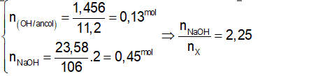

X tác dụng với dung dịch NaOH sinh ra 2 alcohol

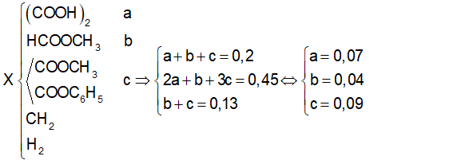

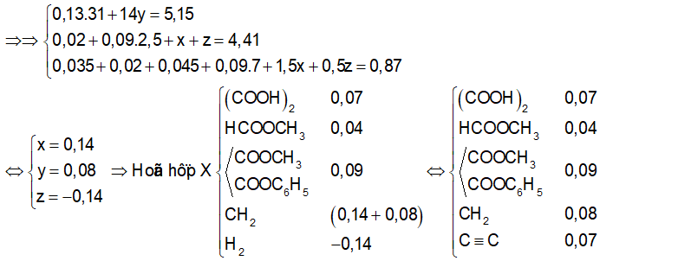

=> % m ester hai chức = 58,48%

**Câu 14.** Hỗn hợp E chứa một ester X no, đơn chức; một ester Y đơn chức, không no chứa một liên kết C=C và một ester Z no, hai chức (X, Y, Z đều mạch hở và không chứa nhóm chức khác). Đốt cháy hoàn toàn 0,3 mol E cần dùng 0,935 mol O2, thu được 0,87 mol CO2. Mặt khác đun nóng 0,3 mol E với dung dịch NaOH vừa đủ, thu được hỗn hợp muối và a gam alcohol T duy nhất. Dẫn toàn bộ a gam T qua bình đựng Na dư, thấy khối lượng bình tăng 10,23 gam. Phần trăm khối lượng của Z có trong hỗn hợp E là

**A.** 24,6%. **B.** 20,8%. **C.** 16,2%. **D.** 19,4%.

**Hướng dẫn giải**

Nhận thấy 10,31: 31 = 0,33 mol => điều này là hợp lí vì lớn hơn số mol hỗn hợp

=> T là CH3OH

=> a= 0,22, b= 0,05, c= 0,03, d= 0,11= 0,05.1 + 0,03.2

Hỗn hợp E : HCOOCH3 0,22

C3H5COOCH3 0,05

C2H4(COOCH3)2 0,03

=> %mZ = 19,39%

**Câu 15.** Hỗn hợp E gồm ba ester X, Y, Z đều mạch hở (MX < MY < MZ) có tỉ lệ mol tương ứng 5: 3: 2; trong phân tử mỗi ester chỉ chứa một loại nhóm chức. Đốt cháy hoàn toàn 28,2 gam E cần dùng 1,17 mol O2, thu được CO2 và 15,48 gam H2O. Nếu đun nóng 28,2 gam E với dung dịch NaOH vừa đủ thu được một alcohol T duy nhất và 29,0 gam hỗn hợp muối. Phần trăm khối lượng của Z trong hỗn hợp E là

**A.** 22,7%. **B.** 24,1%. **C.** 22,1%. **D.** 24,4%.

**Hướng dẫn giải**

Hỗn hợp E

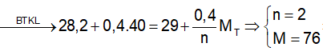

T là C3H6(OH)2

=> E là hỗn hợp các ester hai chức

Hỗn hợp E 

**  

* *

=> %mZ = 22,13%

**Câu 16.** Cho các chất hữu cơ mạch hở, chỉ chứa một loại nhóm chức gồm: X1 là carboxylic acid no, đơn chức; X2 là carboxylic acid no, hai chức; X3 là ester đơn chức; X4 là ester hai chức. Đun nóng 24,36 gam hỗn hợp X chứa X1, X2, X3, X4 với dung dịch NaOH vừa đủ, thu được hỗn hợp Y gồm hai alcohol đều no, đơn chức, kế tiếp nhau trong dãy đồng đẳng và hỗn hợp Z gồm hai muối. Dẫn toàn bộ Y qua bình đựng Na dư, thấy khối lượng bình tăng 12,82 gam. Đốt cháy hoàn toàn Z cần dùng 0,4 mol O2, thu được 15,37 gam Na2CO3 và 0,6 mol hỗn hợp gồm CO2 và H2O. Phát biểu nào sau đây là đúng?

**A.** X1 cho được phản ứng tráng bạc.

**B.** X2 và X3 có cùng số nguyên tử carbon.

**C.** Tổng số nguyên tử hydrogen trong phân tử X4 là 14.

**D.** X3 có công thức phân tử C5H10O2.

**Hướng dẫn giải**



**Câu 17.** Hỗn hợp X gồm ba ester đều mạch hở, không là đồng phân của nhau và chỉ chứa một loại nhóm chức. Đốt cháy hoàn toàn 22,68 gam X cần dùng 1,21 mol O2, thu được CO2 và 14,76 gam H2O. Nếu đun nóng 22,68 gam X với dung dịch NaOH vừa đủ, thu được hỗn hợp Y gồm hai alcohol đều no, hơn kém nhau một nguyên tử carbon và 20,96 gam hỗn hợp Z gồm hai muối của hai carboxylic acid có mạch không phân nhánh. Đốt cháy hoàn toàn Y cần dùng 0,78 mol O2, thu được CO2 và H2O. Phần trăm khối lượng của ester có khối lượng phân tử lớn nhất trong hỗn hợp X là

**A.** 52,38%. **B.** 34,92%. **C.** 35,27%. **D.** 52,91%.

**Hướng dẫn giải**



**Câu 18.** Hỗn hợp X gồm ba ester đều no, mạch hở, không là đồng phân của nhau và chỉ chứa một loại nhóm chức. Đốt cháy hoàn toàn 22,92 gam X cần dùng 1,27 mol O2, thu được CO2 và 16,92 gam H2O. Nếu đun nóng 22,92 gam X với dung dịch NaOH vừa đủ, thu được hỗn hợp Y gồm hai hơn kém nhau một nguyên tử carbon và 21,2 gam hỗn hợp Z gồm hai muối của hai carboxylic acid có mạch không phân nhánh. Đốt cháy hoàn toàn Y cần dùng 0,78 mol O2, thu được CO2 và H2O. Phần trăm khối lượng của ester có khối lượng phân tử lớn nhất trong hỗn hợp X là

**A.** 52,38%. **B.** 34,92%. **C.** 35,27%. **D.** 52,88%.

**Hướng dẫn giải**



**Câu 19.** Hỗn hợp X gồm một ester đơn chức và một ester hai chức, trong phân tử chỉ chứa một loại nhóm chức. Đun nóng 0,1 mol X cần dùng tối đa 9,6 gam NaOH trong dung dịch, chưng cất dung dịch sau phản ứng thu được hỗn hợp Y gồm hai alcohol đều no, đơn chức, mạch hở và hỗn hợp Z gồm các muối. Dẫn toàn bộ Y qua bình đựng Na dư, thấy khối lượng bình tăng 3,94 gam. Đốt cháy hoàn toàn Z cần dùng 0,79 mol O2, thu được Na2CO3 và 0,96 mol hỗn hợp gồm CO2 và H2O. Số nguyên tử hydrogen trong ester hai chức là

**A.** 14. **B.** 8. **C.** 12. **D.** 10.

**Hướng dẫn giải**



**Câu 20.** Hỗn hợp X chứa các hợp chất hữu cơ mạch hở gồm hai carboxylic acid đơn chức, một alcohol hai chức và một ester được tạo bởi từ alcohol và hai acid đã cho (trong phân tử ester chỉ chứa một loại nhóm chức). Đốt cháy hoàn toàn 21,68 gam X cần dùng vừa đủ 1,1 mol O2, thu được CO2 và 17,28 gam H2O. Mặt khác, hydrogen hóa hoàn toàn 21,68 gam X cần dùng 0,12 mol H2 (xúc tác Ni, t0) thu được hỗn hợp Y gồm ba hợp chất hữu cơ. Đun nóng toàn bộ Y với 160 ml dung dịch NaOH 1M, cô cạn dung dịch sau phản ứng, thu được hỗn hợp Z gồm các chất rắn có cùng số mol. Số nguyên tử hydrogen của ester có trong hỗn hợp X là

**A.** 12.  **B.** 16.  **C.** 14.  **D.** 10.

**Hướng dẫn giải**

